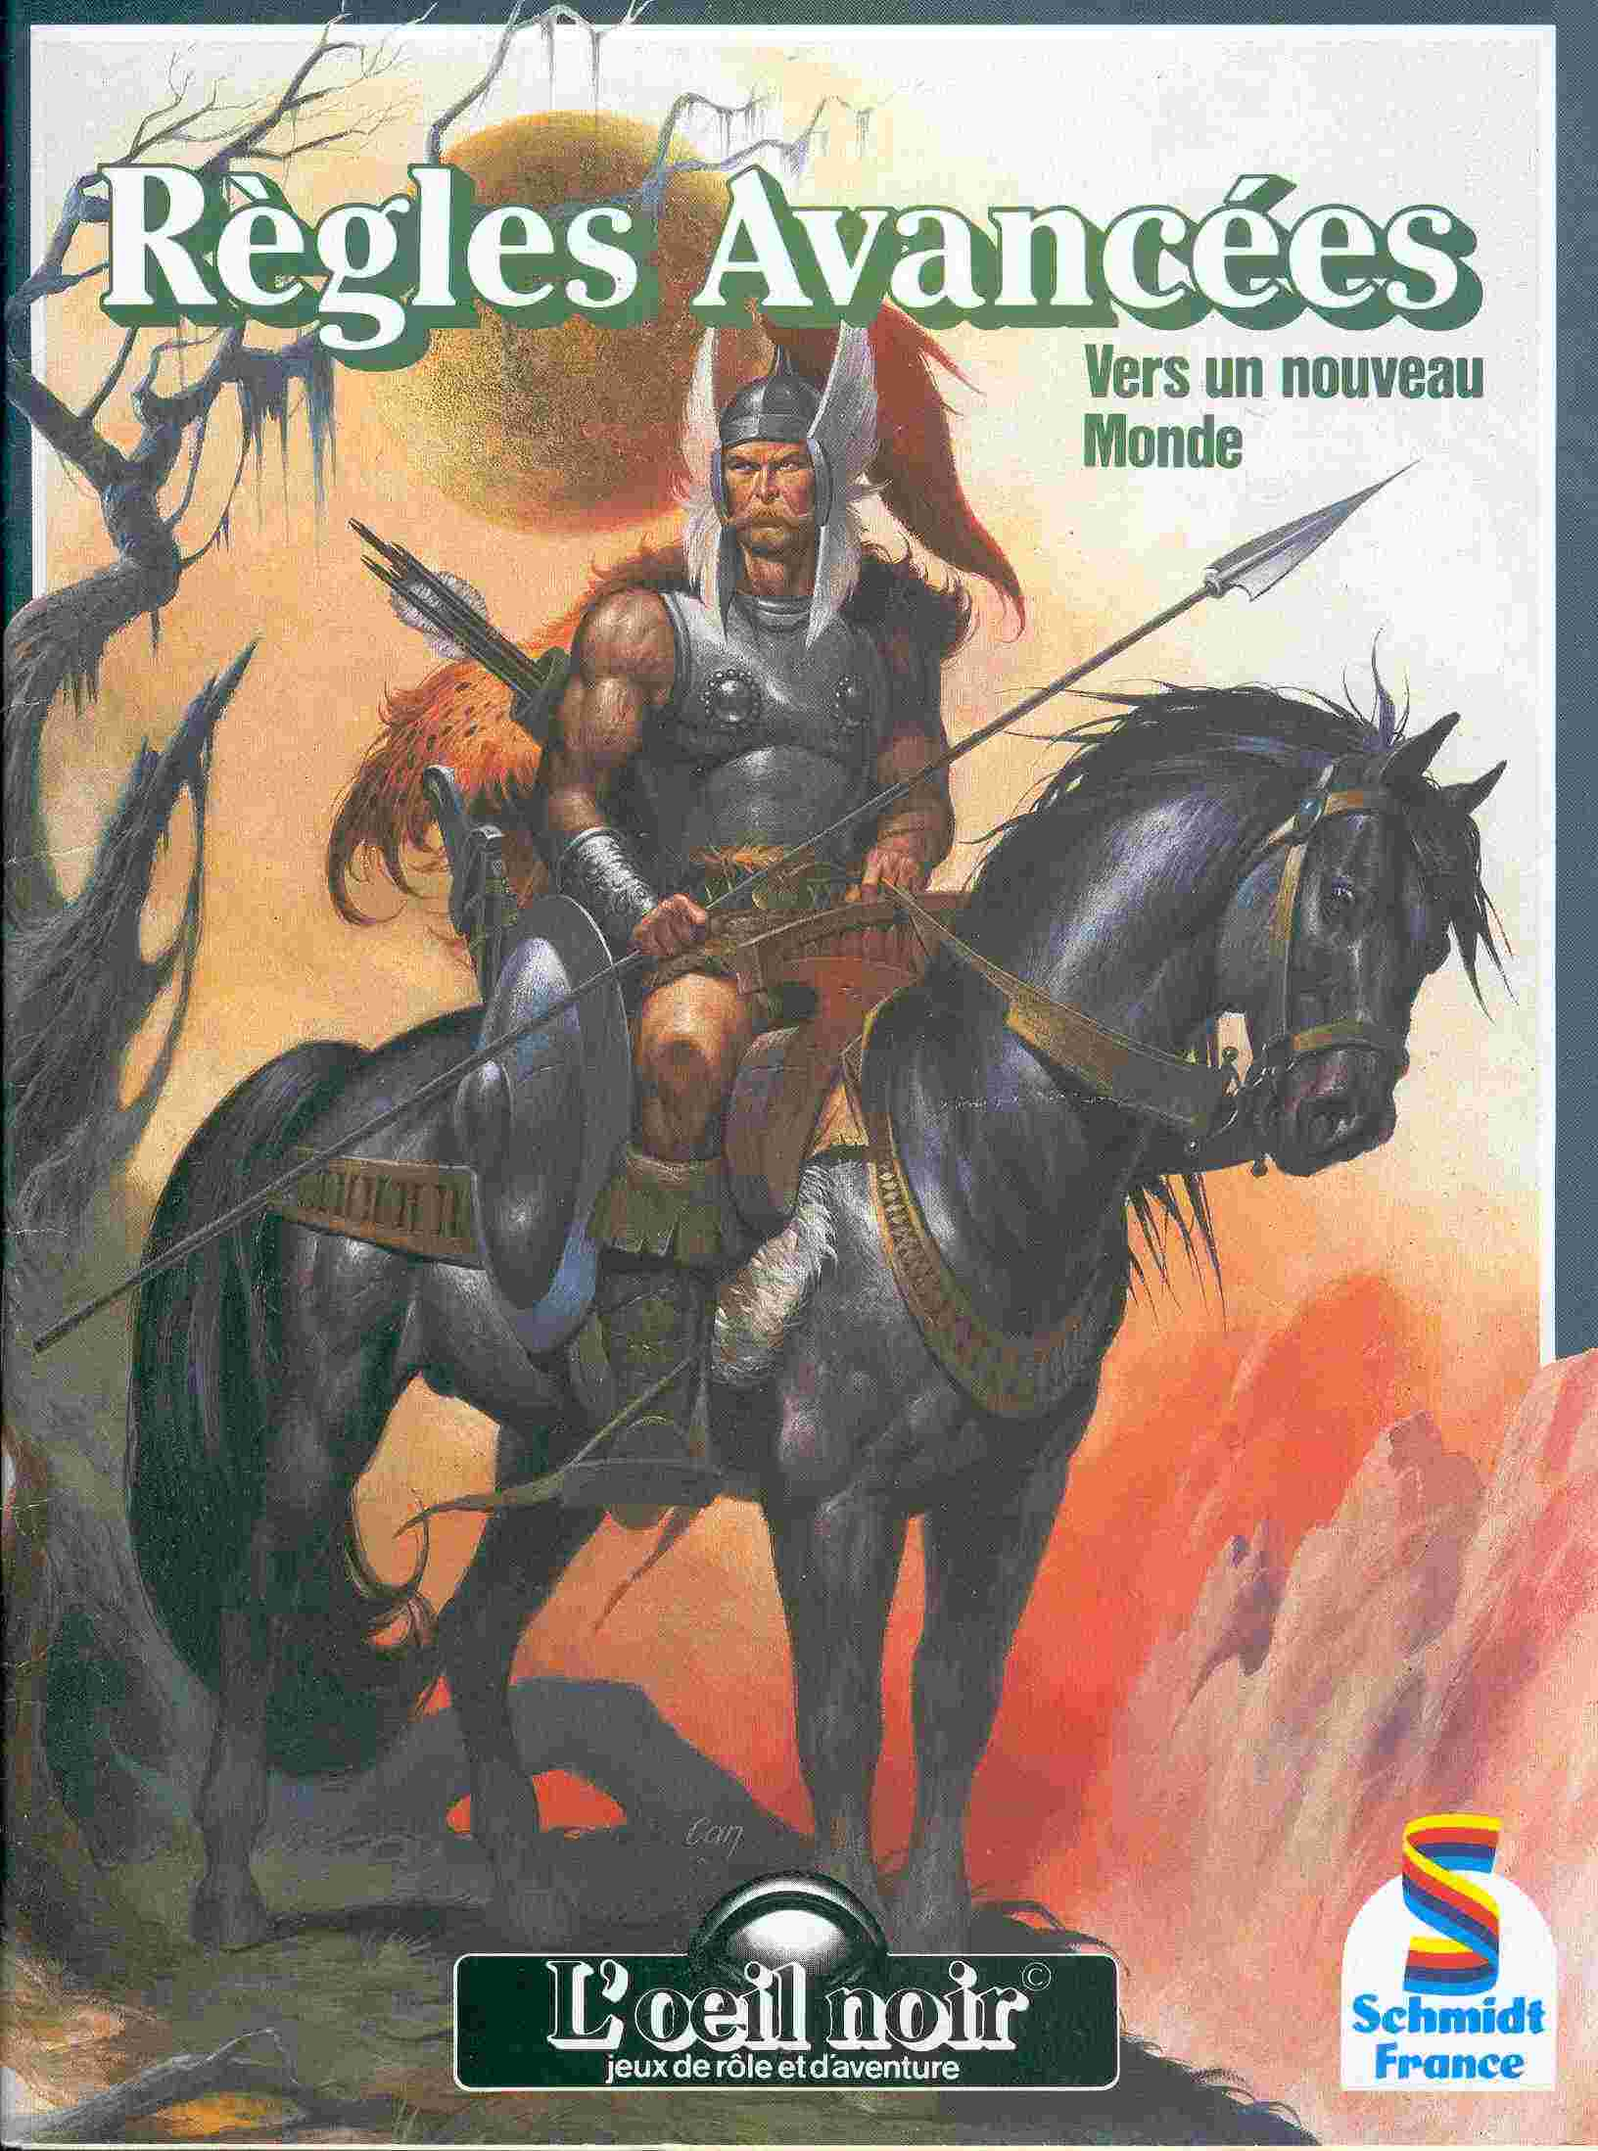

------------------------------
Règles Avancées du système de jeux de rôle l’œil Noir
------------------------------

Vers un Nouveau Monde



Vers un nouveau monde

Par Hadmar Wieser

Traduction de Pierre Berclaz

Sommaire

Préface 6

Introduction 7
Arrière plan 7
Le document 7
Signes avant-coureurs 7
La préparation 8

La Mer des Sept Vents 10
La poursuite 10
Le combat contre les pirates 10
La pieuvre géante 11
L'Hydre 13
Le monstre marin 14

L’île 16
A travers la jungle 17
L’ascension du volcan 19

L'Abîme de Feu 20
Les oiseaux de feu 20
Le dragon Zyrxuul 22
La descente 23
Les hommes de lave 23

A travers l'Abîme de Feu 25
Le château de feu enchanté 25
La grotte à la limite des mondes 26

Un nouveau monde 28
Le nouveau soleil 28
L’escalade 28
L’île Hamur 32
Le village 32
Le juge 33
Lame noire – sif magique 34
La monture de parade 35
La mort d'Hazam 36
Le rakshasa 36
Les brigantaïs 38

Annexe 40
Le bouc de choc 40
La vipère satanique 40
La lykhora 41
Le scorpion géant 41

Entre deux aventures 42

Préface

Vous avez dans les mains un livre d’aventure qui se différencie de plusieurs façons des habituels scénarios de jeux de rôle : ce « Départ vers un nouveau monde » n’est pas uniquement la découverte d’un royaume fantastique inconnu, c’est aussi un voyage, avec les innombrables surprises qu’il vous réserve. Vous passerez plusieurs soirées à faire le tour de toutes les possibilités offertes par cette aventure.
Ce départ vers un nouveau monde entraîne les héros à un nouveau système de règles avancées.
Le théâtre de cette aventure n’est pas un lieu unique, mais un voyage au-delà des frontières du monde connu. Les acteurs principaux de cette histoire, les héros, sont des guerriers qui, dans les légendes, répondraient à la fois aux noms de Lancelot du Lac, Roland et Siegfried. De tels héros – ils doivent avoir atteint au moins le niveau 15 – disposent d’énormes capacités et d’un équipement imposant. Cela signifie que le Maître de jeu (MJ) doit laisser le champ libre à l’expression de leur dextérité. Il est notamment inutile de décrire en détail un grand nombre de lieux que les héros ne verront peut-être jamais alors qu’ils apparaîtront en d’autres endroits.
Voilà pourquoi ce scénario décrit plusieurs étapes (parfois des événements, parfois des régions) que les héros parcourront presque forcément.
Ce qui se passe entre les étapes dépend à la fois des joueurs et de la faculté d’improvisation du MJ.

Technique de jeu
En tant que MJ, vous devez accorder aux joueurs le maximum de liberté possible. Laissez-les quitter le chemin prévu, ils y reviendront d’eux-mêmes tôt ou tard, avides de savoir ce qui les attend au terme du voyage.

Assurez-vous que les joueurs assimilent parfaitement les informations relatives au nouveau système de jeu ou à Tharoune, le royaume des Maîtres d'Armes, et à sa société. Les passages relatifs à ces informations sont
encadrés pour les faire ressortir dans le texte.

Dans l’aventure vous trouverez de temps à autre des références à des notions qui ne sont pas décrites dans les règles (par exemple les aptitudes (Apt) des héros). Ces données sont issues du « Livre des règles II » de « L'œil Noir ». Pour ne pas surcharger les règles de « Maîtres d'Armes » (MdA), nous avons volontairement renoncé à présenter toutes les règles que les joueurs de « L'œil Noir» maîtrisent. Mais nous en avons tenu compte dans l’aventure, afin de présenter aux joueurs la palette habituelle des actions possibles. Les joueurs qui ne disposent pas des règles de « L'œil Noir » peuvent y renoncer sans pour
autant altérer le jeu.

Introduction

Arrière plan

Personne ne sait quand a commencé le conflit entre les Douze Dieux, qui considéraient toute la planète Dère comme leur propriété, et les Nouveaux Dieux, qui leurs contestaient une partie de ce monde. Cette lutte ne s’est jamais déroulée ouvertement, mais par des moyens secrets et parfois extraordinaires. Les Douze Dieux essayent d’envoyer un groupe d’aventuriers dans la région contestée de Dère, afin d’inoculer un esprit d’aventure dans ce nouveau monde despotique, comptant ainsi éliminer l’autorité des Nouveau Dieux. Naturellement, ce plan est tenu secret : personne ne le connaît en dehors des Douze Dieux, pas même les grands-prêtres, et encore moins les héros prévus pour cette mission. Nos héros reçoivent chacun différentes informations indépendamment les uns des autres, le plus souvent sous forme de visions, de rêves, d’intuitions ou de présages. Les prêtres du groupe doivent en plus remplir une mission secrète ordonnée par leur temple. Toutes ces informations servent avant tout à
inciter les héros à pénétrer dans le cratère d’un certain volcan et à s’enfoncer dans les entrailles de la terre.

Le document

C’est un très ancien document découvert par l’un des héros qui déclenche cette aventure. Il peut s’agir d’un livre de bord, d’un guide de voyage, d’un ouvrage géographique ou encore d’une inscription sur une tablette de pierre. Le MJ décide quel héros trouve ce document : ce ne devrait, si possible, pas être un prêtre, mais un autre personnage, dont l’aptitude « lecture et écriture » est élevée. Ce personnage devrait par ailleurs avoir la possibilité d’accéder à une bibliothèque. Le document peut aussi faire partie du butin d’une précédente aventure. Le MJ doit prendre le temps de discuter seul à seul avec ce joueur et lui donner quelques informations encourageantes ; le document cite notamment l’énorme volcan «Abîme de Feu» au centre duquel auraient été jetés les armes, les objets et les œuvres d’art dont Guérimm avait jugé la qualité insuffisante. Pour un mortel, ces trésors sont néanmoins ce qu’il pourra posséder de plus précieux durant sa courte vie.
Selon une carte annexée au document, le volcan se trouve dans une île très lointaine de la Mer des Sept Vents. Il est difficile de l’atteindre. Le texte indique la présence des monstres marins géants qui attaquent les navires pour les couler sans pitié par une lieue de fond.

Signes avant-coureurs

Dès que le bruit court que le propriétaire du document prépare une expédition (et peut-être même avant), quelques prêtres recevront éventuellement l’ordre de s’y associer. Naturellement, les aventuriers qui ont déjà travaillé avec le porteur du document seront préférés aux autres. Chaque prêtre du groupe reçoit une mission secrète. Le MJ devrait prendre chaque prêtre à part pour lui indiquer son but, et cela de telle manière que le joueur se sente privilégié. La mission peut avoir été ordonnée par le grand-prêtre du temple du pays d’origine de notre héros ou par le supérieur du temple de Gareth ; pour les prêtres particulièrement fidèles, l’ordre peut venir de plus haut encore, sous forme de vision où le personnage voit un envoyé du Dieu ou le Dieu lui-même. Les prêtres de Guérimm doivent rechercher le « château de feu magique qui se trouve au plus profond du volcan ». Les prêtres de Rondra doivent trouver « la fabuleuse épée Septime, jetée au fond du volcan depuis sa reconstitution ».
La mission des prêtres d'Hésinde est « de sauver tous les objets magiques qui sont dans le volcan et de les rapporter au temple, ou du moins de s’assurer que leurs nouveaux propriétaires en sont dignes ».
Les prêtres de Praïos doivent « s’assurer que la magie divine ne tombe pas entre des mains inexpérimentées ».
Les prêtres de Pérex doivent simplement « ne pas rater une pareille occasion ».
Au cours de ce voyage au royaume des éléments ennemis, les prêtres de Thylos et de Fiurn « doivent veiller à conserver l’équilibre entre les forces du mal et celles de l’eau ou celles du froid ». Les prêtres de Boron ont, à
leur manière taciturne, le sentiment que leur participation à cette expédition est significative pour conserver l’ordre éternel entre la vie et la mort.
Les prêtres de Tsa sont les seuls à ne pas avoir de mission secrète. Leur présence est « un signe que les Dieux approuvent ouvertement cette action ». Les trois rêves suivants doivent obligatoirement être racontés aux héros ; vous y ajouterez éventuellement trois autres rêves. Un héros de charisme particulièrement élevé a cette vision : « Tu te tiens debout au bord d’un énorme chaudron de cuivre. A côté de toi sont posés de magnifiques oiseaux
rouges. Entre eux, se trouve une repoussante pierre jaune. Tu pousses à grand peine la lourde pierre dans le chaudron et elle disparaît dans les profondeurs. Les oiseaux rouges te prennent alors joyeusement parmi eux et
t’emportent dans les airs ». Un héros avec un courage élevé rêve ceci: « Tu te trouves devant une porte enflammée et tu n’oses pas traverser. Tout à coup, des statues noires arrivent. Elles te prennent par la main et
te font franchir la porte sans que tu souffres de la moindre brûlure ». Un héros particulièrement intelligent a ce rêve : « En fuite, tu arrives au bord d’un énorme miroir posé sur le sol. Lorsque tu poses le pied dessus, il éclate et découvre un escalier qui s’enfonce' dans les profondeurs ». Le MJ devrait encore trouver des visions peut-être un peu moins précises pour les joueurs qui n’en ont pas encore eues. Ici également, le tête à tête est conseillé.

Quelques exemples
Les héros les plus puissants et les plus renommés ont des intuitions ou entendent des prophéties selon lesquelles ils arrivent au terme de leur vie actuelle, et qu’ils devront renoncer à leur puissance et à leurs richesses afin de pouvoir les quadrupler. Un Elfe des Bois rêve de se trouver dans une forêt où il ne reconnaît aucune plante.
Lors d’une incantation de routine, un petit démon se présente à un magicien ou à un druide, apparemment par erreur, et lui lance trois cailloux en lui disant « bientôt tu joueras avec des pierres comme un enfant ». Sept fois de suite, un héros superstitieux est aveuglé par le soleil en franchissant une porte ou un porche. Dans une taverne, de l’huile ou de l’eau bouillante est renversée par mégarde sur un héros difficilement impressionnable, sans lui
causer la moindre brûlure.

La préparation

Lorsque tous les membres du groupe sentent qu’il va leur arriver quelque chose de particulier, ils doivent commencer à préparer l’expédition. Le MJ rend les joueurs particulièrement attentifs aux points suivants : les nouvelles règles de combat provoquent une usure rapide des équipements, des armes et surtout de l’énergie vitale (EV) ; il est donc conseillé d’emporter un équipement aussi complet que possible, des armures de rechange et des boissons médicinales, qui devraient être d’un prix accessible pour nos héros, compte tenu de leur niveau l’expérience. Comme les héros se préparent pour un voyage qui pourrait être sans retour, le MJ devra également leur conseiller de réaliser leurs biens immobiliers afin de disposer d’argent liquide ou alors de les offrir, ou d’en faire don à un temple. Plutôt que de voir un héros conserver sa fortune, conseillez-lui de la dépenser, même pour des choses que vous ne permettriez pas en temps normal. Dans cette aventure, les occasions de perdre son équipement seront nombreuses. Un équipement d’alpiniste n’est pas inutile. Les héros devront de plus se procurer
un bateau capable de voguer en haute mer: le MJ devra leur en proposer, d’autant plus qu’ils n’emportent pratiquement rien de leurs trésors dans le nouveau monde. Si les héros n’ont pas assez d’argent pour le bateau, un grand-prêtre ou un autre donateur avancera la somme nécessaire : « La Barbarine » (voir carte 1) coûte 10 000 pièces d’or. C’est un deux mâts de plus de 20 mètres de long qui dispose d’un équipage de 40 hommes et de trois officiers. Elle parcourt au maximum 75 milles marins (140 km) par jour, soit environ 500 m par tour de jeu (TJ).

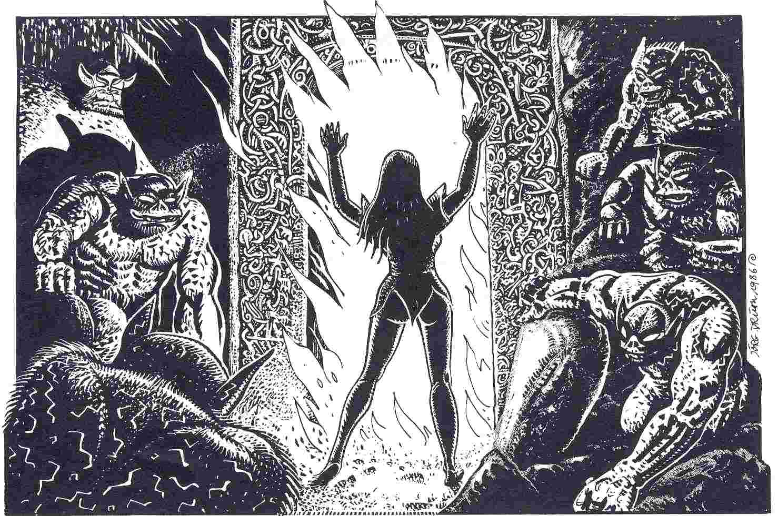

La Mer des Sept Vents

Selon la carte maritime, l’expédition mène nos héros à quelque 1 400 km à l’ouest d'Havéna sur la Mer des Sept Vents, donc bien au-delà de la carte d'Aventurie. Le MJ doit composer cette partie de l’aventure de la façon la plus détaillée possible (il s’agit, ne l’oublions pas, d’un tournant dans la vie des héros et aussi des joueurs). Les joueurs devront entre autre se familiariser avec le navire, choisir leurs quartiers et décider de ce qu’ils feront durant les dix jours de traversée. Le voyage sera assez riche en événements et en rencontres pour occuper les joueurs une ou deux soirées. Les rencontres sont ainsi faites qu’elles permettent une acclimatation progressive au nouveau système de combat. Leur ordre est également logique : peu après le départ, encore en vue des côtes, le bateau de nos héros est poursuivi et attaqué par un navire de pirates. Le lendemain, toujours à portée du continent, ils se heurtent à un banc de pieuvres géantes. Après plusieurs jours de traversée, ils rencontrent une hydre à côté de laquelle un dragon fait figure de ver de terre. Enfin, le bateau pénètre dans une zone maritime jusqu’ici inviolée par l’homme et tombe sur un de ces monstres marins géants tout droit issus des histoires que l’on se raconte le soir au coin du feu.

La poursuite

Informations générales :
La vigie annonce un bateau en vue à l’arrière. Peu après, une voile est visible du pont.

Informations particulières :
En quelques jours de jeu (TJ), les héros s’aperçoivent que le bâtiment se rapproche rapidement et qu’il fonce droit sur « La Barbarine ». Il s’agit d’un long bateau effilé qui avance toutes voiles dehors, porté à sa vitesse maximale par 60 rameurs. L’équipage s’inquiète et le capitaine commence à crier des ordres. Le navire des héros envoie toutes ses voiles.

Informations réservées au Maître :
Sur demande, le capitaine explique qu’il s’agit d’un voilier de course tel qu’on en construit fréquemment à Al'Anfa. La seule évocation de cette ville provoque une réaction unanime de l’équipage: « Que Thylos nous protège! ». Ce sont effectivement des pirates en retard sur leurs livraisons d’esclaves au marché de cette ville et qui espèrent attraper là une proie facile. Le MJ décrit la poursuite en quelques mots et, au besoin, réalise un croquis sur une feuille ou sur un plan du destin. Quoi qu’il en soit, le navire pirate avance à environ 600 m/TJ et rattrape « La Barbarine ».

Le combat contre les pirates

Informations particulières :
Les deux bâtiments sont distants d’environ 20 m et se rapprochent de 2 m par assaut (AS). Bientôt on peut voir sur le bateau des pirates quelque soixante-dix hommes prêts à l’abordage. Les pirates arment leurs arbalètes et ils jettent des grappins avec la même précision qu’une hache de jet.

Informations réservées au Maître :
Le combat débute aussitôt après le tir des arbalètes. Les pirates sont tout d’abord désorientés à la vue d’un nombre inattendu de défenseurs de haut niveau. Le premier moment de surprise passé, ils se ruent sur les héros. Le combat se déroule selon les règles d’un combat à plusieurs sans schéma des zones corporelles. Chaque héros se retrouve face à trois pirates. Les adversaires blessés sont immédiatement relayés par des pirates en pleine forme. En plus de la direction du combat, n’oubliez pas de glisser quelques commentaires afin de reproduire l’ambiance d’un abordage: les hommes hurlent, les voiles flambent, le bois vole en éclats, des débris d’agrès tombent sur le pont, les blessés sont poussés à l’eau, etc.

Les valeurs d’un pirate :
Courage 12 Energie Vitale 30
Intelligence 10 Endurance 43
Charisme 8 Protection 2
Adresse 12 Attaque 10
Force 13 Parade 8
Points d’Impact 1D6+4
Classe de Monstre 12
Apt : grimper 10 nager 10

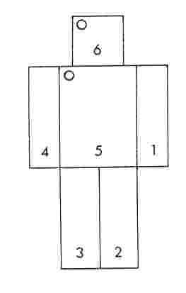

Informations particulières :
Soudain, une voix de tonnerre rugit « Arrêtez ! ». Les pirates se retirent et leur capitaine, un géant barbu, s’avance lourdement sur le pont. « On m’appelle "L'Aigle des mers". Qui me connaît sait que je ne suis pas un lâche, mais je n’aime pas verser du sang inutilement. Pourquoi mes hommes et vos matelots devraient-ils s’entre-déchirer ? Voici ma proposition : chaque parti choisit quelques fines lames qui régleront le combat. Voici mon équipe ! ».

Informations réservées au Maître :
L'Aigle des mers présente autant d’hommes qu’il y a de héros. Si parmi ces derniers il se trouve des non-combattants (par exemple un Magicien dont les valeurs AT et PRD sont très basses), ils ne prendront pas part
au combat : celui-ci se déroule selon le système MdA.

L’équipage de l'Aigle des mers :
Capitaine Aigle des mers, Cavalier, 11e niveau (fig. 1) :

Courage 13 Energie Vitale 49
Intelligence 12 Endurance 63
Charisme 10 Protection 2
Adresse 13 Attaque 16
Force 14 Parade 13
Points d’Impact 1D6+5
Classe de Monstre 30

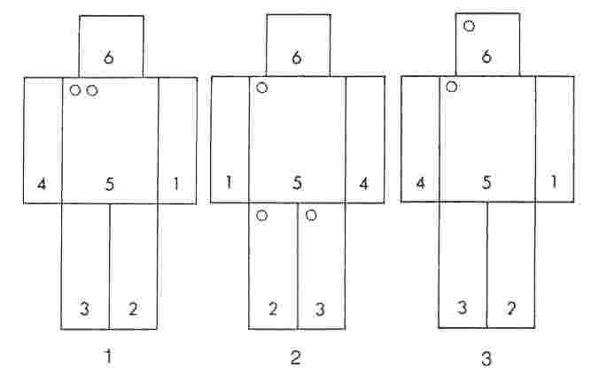

Nixe, timonier, guerrière, 8e niveau (fig. 2) :
Courage 14 Energie Vitale 55
Intelligence 11 Endurance 70
Charisme 11 Protection 3
Adresse 13 Attaque 14
Force 15 Parade 11
Points d’Impact 1D6+6
Classe de Monstre 26

Autres pirates (selon le nombre de héros), guerriers, 6e niveau (fig. 3) :
Courage 12 Energie Vitale 40
Intelligence 10 Endurance 54
Charisme 10 Protection 2
Adresse 13 Attaque 12
Force 14 Parade 11
Points d’Impact 1D6+5
Classe de Monstre 23

Avant le début du combat, le MJ interrompt le jeu pour présenter les particularités du combat selon les règles de MdA. Le MJ s’en tiendra aux règles du combat à un contre un. Les détails sur la protection offerte par l’équipement seront rapidement évoqués. Le MJ décide éventuellement d’introduire les attaques de maître, les feintes, etc., dès ce premier combat MdA.

Les pirates combattent jusqu’à ce qu’ils n’en soient plus capables ou qu’ils perdent connaissance. Nous partons du principe que nos héros gagnent le combat. L'Aigle des mers se rend avec son équipage et son navire. On ne sait pas ce que les héros vont faire de cette prise. Les cales du bateau pirate sont vides. Essayez de persuader vos joueurs de laisser filer les pirates avec leur bateau.

La pieuvre géante

Informations générales :
La vigie découvre, droit devant, un banc de grosses créatures vivantes.

Informations particulières :
L’alerte arrive trop tard pour l’homme de barre qui ne peut éviter la rencontre. Quelques unes des 100 pieuvres géantes (ou kraken) attaquent immédiatement. Le nombre de monstres qui grimpent sur le bateau est légèrement supérieur au nombre de héros. Les pieuvres attaquent automatiquement les personnages les plus proches, le plus souvent des marins figés par la peur.

Informations réservées au Maître :
Si un kraken n’est pas un adversaire très dangereux pour un héros, il l’est en revanche pour un marin. Il est donc important de leur porter assistance, marque d’un certain sens diplomatique de la part des héros. La description du kraken se trouve dans le livret « Aventurie ». Il faut toutefois ajouter les points qui suivent pour l’adapter au nouveau système de combats : un kraken est un «très grand» monstre primitif, ce qui signifie qu’un combattant peut désigner librement les zones non protégées. Il ne peut en toucher qu’un maximum de quatre à la fois. Chaque tentacule possède sa propre valeur AT, soit huit au total. Un impact sur un tentacule diminue la valeur AT du membre touché alors qu’un coup à la tête influence l’ensemble des points AT. Le système nerveux simple d’une pieuvre géante lui procure certains avantages: les impacts sur les tentacules n’entraînent jamais de perte de connaissance et il faut six impacts à la tête ou au corps pour mettre un monstre hors combat. De plus, les coups portés à la tête ne diminuent que faiblement la valeur AT. Un tentacule est coupé dès qu’il subi 8 BL, ce qui signifie qu’un héros de FO 15 armé d’une simple épée coupe un tentacule à chaque impact.

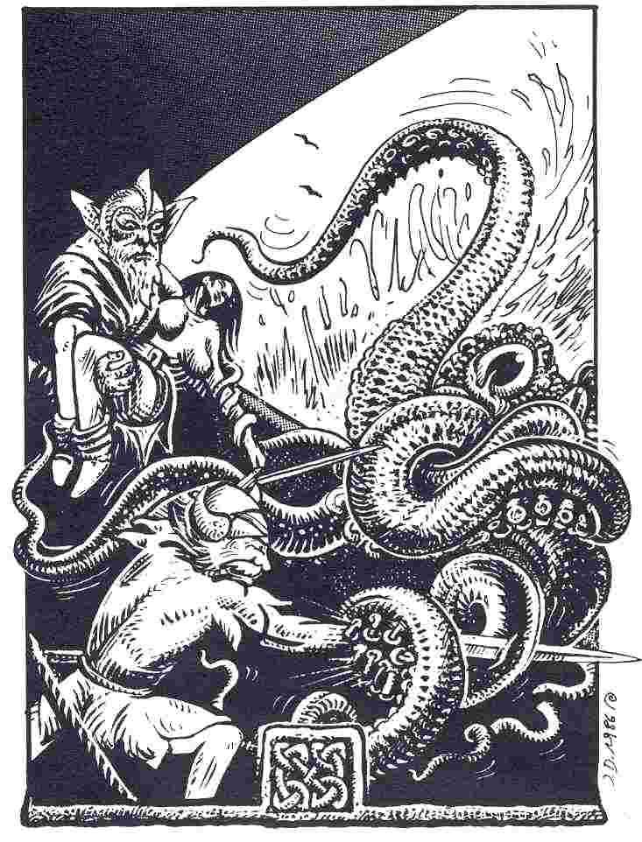

Valeurs d’un kraken :
Courage 15 Protection 0
Intelligence 1 6 × Attaque 8
Energie Vitale 75 Parade 0
Endurance 30 Points d’Impact 1D6 + 6,
Classe de Monstre 40.

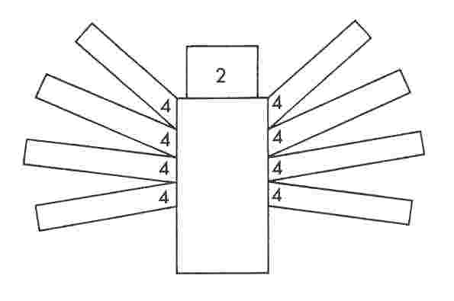

Le combat contre ce monstre tentaculaire peut être tout aussi déconcertant que son aspect si le MJ ne le décompose pas en phases plausibles.

Un kraken ne s’attaque qu’à un seul personnage à la fois, même si les coups pleuvent de tous côtés. Avec ses huit tentacules, le monstre effectue six attaques ; il utilise deux tentacules pour s’accrocher au bastingage.

Déroulement du combat :Un héros contre un kraken ; le héros commence le combat (si c’est le monstre qui débute, le point 1.1 tombe).
I.1)Le héros lance le dé AT et la conséquence est directement notée (par exemple tentacule coupé, impact à la tête : toutes les valeurs AT perdent 2 points).
I.2) Le kraken effectue ses attaques (au plus 6).
I.3) Le héros pare la première attaque réussie du monstre.
I.4) Les autres attaques réussies du kraken entraînent la prise du héros par un nombre de tentacules égal au nombre d’attaques réussies.
I.5) Le héros ainsi ligoté est attiré vers la bouche de la pieuvre qui le mord (1D6 + 6 PI). Le MJ lance un D6 pour savoir quelle zone a été mordue. Résultat du dé = numéro de la zone.

Fin du tour I
Un héros libre de ses mouvements peut poursuivre le combat en débutant en 1.1.

II.1) Le héros ligoté lance un dé AT contre un des tentacules qui l’enserrent. Le résultat est immédiatement noté. Si le héros n’est tenu que par un seul tentacule, il se libère avec une attaque réussie.
II.2) Le kraken lance ses AT, mais uniquement pour les tentacules qui ne tiennent pas le héros.
II.3) Le héros pare la première attaque réussie.
II.4) Les autres attaques réussies entraînent l’enserrement du héros par un nombre de tentacules égal au nombre d’attaques réussies.
II.5) Le héros pris est mordu (voir I.5).

Fin du tour II
Les combattants qui veulent venir en aide au héros peuvent tenter de couper un tentacule au terme de chaque AS. Le résultat sera pris en considération lors du tour suivant.

Un héros qui réussit une épreuve sur « connaissance des animaux » se rendra compte que le bateau a dérangé les krakens durant leur période d’accouplement, raison pour laquelle ils se sont réunis en grand nombre. Entre les monstres flottent des masses gélatineuses contenant des œufs de la grosseur d’une pomme. Le MJ devrait soutenir toute proposition d’un héros contre la prolifération des pieuvres géantes. Le capitaine est tellement enthousiasmé par le combat des héros qu’il propose alors de mettre un canot à la mer pour détruire le frai (ce sont bien sûr les héros qui le feront). Ils auront ainsi l’occasion de vivre un combat peu commun contre des masses gélatineuses que les krakens défendront envers et contre tout. Une de ces masses contient une centaine d'œufs. Chacun dispose d’un point EV. La destruction de 10 œufs rapporte 1 PAV au héros. Le MJ peut laisser se poursuivre le massacre aussi longtemps qu’il ne tourne pas à la simple récolte de PAV. Si ce devait être le cas, le MJ peut faire intervenir une attaque massive de krakens qui pourraient renverser le canot. Tomber à l’eau tout équipé au milieu d’une agglutination de pieuvres géantes en furie n’est pas une partie de plaisir, même pour nos héros.

L'Hydre

Informations générales :
Dans l’après-midi, la vigie a à peine le temps d’annoncer l’approche d’un grand objet sombre que déjà sept têtes sortent de l’eau pour se précipiter simultanément sur le bastingage bâbord de La Barbarine.

Informations particulières :
Chaque tête mesure plus d’un mètre et se balance au sommet d’un cou de huit mètres de haut. Tous les cous partent d’un même corps dont la partie supérieure émerge à peine de l’eau. Il n’est toutefois pas possible de l’apercevoir depuis le bateau. Le reste du corps de l’hydre, 10 mètres de long, hydrodynamique et pourvu de deux nageoires ventrales, est entièrement immergé.

Informations réservées au Maître :
L’hydre a l’intelligence d’un fauve et a rapidement compris que les îlots de bois qui voyagent contiennent assez de chair fraîche pour calmer l’appétit des sept bouches qu’elle doit nourrir. Elle essaie donc avec chacune de ses têtes d’attraper le personnage le plus proche.

Valeurs de l’hydre :
Courage 19 Protection 7
Intelligence 3 7×Attaque 14
Energie Vitale 150 7×Parade 10
Endurance 150 7×Points d’Impact 3D6
Classe de Monstre 280.

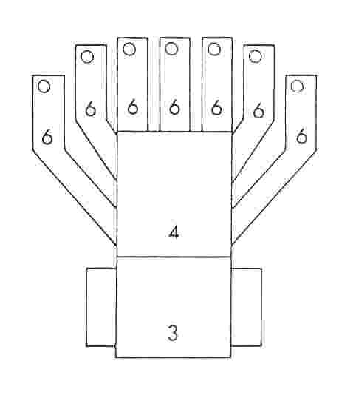

L’hydre est trop grande pour qu’un combattant puisse à lui seul menacer plusieurs zones à la fois. Le MJ décide donc quelle zone le personnage est en mesure de toucher – le plus souvent la tête qu’il combat. Un combattant a rarement le choix entre plusieurs zones. Le MJ procédera comme si chaque héros combattait un ou plusieurs adversaires individuellement (les autres têtes de l’hydre attaquent quelques malheureux matelots qui sont à leur portée). Les héros procèdent par une série normale d’attaques alors que l’hydre ne peut effectuer qu’un maximum de trois attaques successives – la longueur du cou limite le rayon d’action de chaque tête. Chaque tête a ses valeurs AT et PRD propres. Un impact à une tête ne diminue que la valeur AT de celle-ci. Les impacts sur le corps immergé diminuent l’ensemble des valeurs PRD, il en va de même lors d’un coup à la poitrine. Une tête est coupée ou hors d’état de nuire après avoir subi 15 BL. Une tête est inconsciente après avoir reçu trois impacts et le monstre est hors de combat s’il subit six impacts dans une autre région du corps.
C’est bien connu, les têtes coupées d’une hydre repoussent. L’animal récupère donc 5 PV au terme de chaque AS et une tête est régénérée après récupération de 20 PV. Les dommages causés par le feu (par exemple une torche, une épée de feu, un rayon de feu ou la « colère de Praïos ») ne peuvent en revanche pas être régénérés. Une tête brûlée ne repousse donc plus.

Le monstre marin

Informations générales :
La vigie décèle une grande île noire qui se dirige rapidement vers le navire.

Informations particulières :
Très rapidement, l’île se transforme en un gigantesque monstre marin qui ressemble à une baleine sans nageoires latérales. Il mesure 50 mètres de long, ses yeux sont minuscules et sa gueule est hérissée de dents acérées. Il attaque « La Barbarine » en essayant de l’éperonner avec sa tête. De temps à autre, il ouvre sa gueule pour mordre la coque et le bastingage.

Informations réservées au Maître :
Il serait superflu de donner beaucoup de valeurs pour un monstre qu’il est impossible de combattre de manière habituelle. Il dispose d’environ 2 000 PV et d’une PR de 10 : ça prendrait beaucoup trop de temps d’essayer de le découper en rondelles ! Le monstre attaque le bateau deux fois par TJ. Après la douzième attaque, le navire commence à donner de la bande. II est possible d’écoper l’eau ou d’effectuer des réparations si le bateau n’est pas touché plus de trois fois. Il n’existe pas de solution unique pour se débarrasser du monstre. Le MJ donnera la préférence à des solutions à la fois réalistes et inventives. A côté de la magie ou d’un autre moyen similaire, un impact à un œil peut s’avérer suffisant pour mettre en fuite le monstre. Mais les yeux sont situés quelque 10 mètres en arrière de la tête et à environ trois mètres au-dessus des flots. On pourrait également imaginer une partie vitale du monstre non protégée située sous son ventre à cinq mètres sous la surface. Un héros pourrait facilement la trouver en plongeant. Voici une autre solution que le MJ peut introduire : le monstre avalerait un ou plusieurs héros, dans l’eau ou sur le pont. Ils seraient alors aspirés le long d’un œsophage de 20 mètres. A travers la paroi de l’estomac, ils entendraient distinctement battre le cœur du monstre. Il ne leur resterait alors plus qu’à fendre la paroi de l’estomac pour toucher mortellement le cœur. Les spasmes d’agonie du monstre les rejetteraient à la mer. Quelle que soit la solution choisie par le MJ, les héros doivent en sortir vainqueurs et, selon l’originalité de l’attaque ou sa rapidité, le MJ pourra distribuer entre 300 et 600 PAV. Le MJ peut ensuite faire éclater une mutinerie à bord : l’équipage est trop loin de la terre, les monstres deviennent de plus en plus terrifiants et, par-dessus tout, la réserve de rhum est épuisée. Rien de bien tragique pour quelques personnages charismatiques à la parole persuasive.

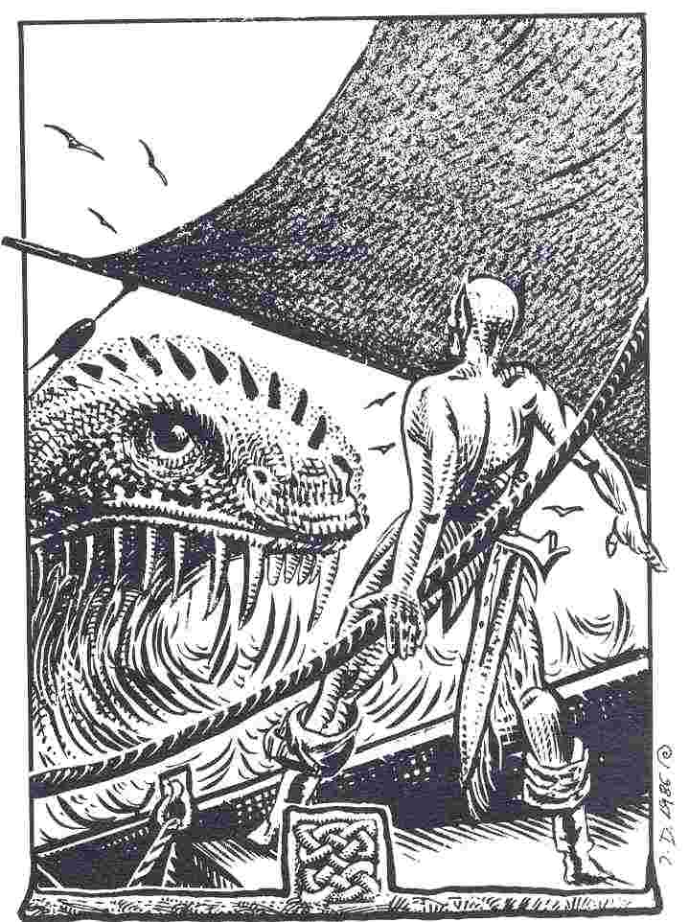

L’île

Informations générales :
Vers le onzième jour de voyage, l’île est enfin en vue. Elle mesure plus de 30 km de diamètre. Une jungle dense la recouvre presque entièrement.

Informations particulières :
Au centre de l’île s’élève un volcan qui culmine à 2 200 m d’altitude. Du cône tronqué rougeâtre, qui domine la forêt, s’échappe un fin filet de fumée. La jungle est un embrouillamini compact de branches et de racines, suant d’humidité et habité par une nombreuse faune rampante. La végétation s’arrête net à moins de 30 m du rivage pour faire place à une plage de sable fin. L’écume blanche du ressac entoure l’île comme une ceinture. Deux ruisseaux déversent une eau douce brunâtre dans les flots bleus et saumâtres.

Informations réservées au Maître :
Il est possible que les joueurs considèrent l’île comme le « Nouveau Monde » et soient quelque peu déçus de ses dimensions. Mais cette impression se modifiera avec l’exploration du volcan « Abîme de Feu» car son cratère constitue la porte du nouveau monde, le vrai.

Ce royaume qu’aucun aventurier n’a jamais pénétré est situé dans les entrailles de Dère. Il ne s’agit pas d’une sombre caverne, mais d’un monde creux illuminé par son propre soleil situé en son milieu. L'Abîme de Feu a son pendant à la surface du monde intérieur, les entonnoirs des deux cratères sont liés et approvisionnés par la zone de magma qui entoure le globe de la planète comme une frontière entre le monde intérieur et extérieur. Le MJ et les joueurs peuvent vraisemblablement comprendre ou sentir ces caractéristiques géographiques et géologiques, mais il est pour l’instant impossible aux héros de saisir les relations entre les deux mondes. Aussi, le MJ ne doit-il pas les expliquer aux joueurs. Ils les découvriront eux-mêmes au cours de leur aventure. De plus, le chemin qui mène au monde creux est encore long. Les héros devront d’abord explorer l’île.

Les héros, accompagnés d’un matelot qui dirige le canot à bord duquel ils ont pris place, accostent le rivage et l’explorent. Le reste de l’équipage suivra ensuite et construira un petit camp alors que les héros se prépareront à traverser la jungle et à escalader le volcan.
Peu avant le départ des héros – vraisemblablement le lendemain matin – le capitaine leur demandera combien de temps il devra attendre leur retour, en aucun cas il n’acceptera de demeurer sur l’île plus de deux semaines avant de repartir, prétextant le mauvais moral de l’équipage, les dangers de l’île et la distance qui les sépare du continent. Restez calme si les héros ont d’autres projets. Ils savent que ce qu’ils cherchent est à l’intérieur du volcan. S’ils préfèrent d’abord visiter l’île ou chasser, laissez-les faire. Peut être préparerez vous un court scénario qui se déroule sur l’île même. Vous pouvez aussi laisser le temps s’écouler sans qu’il se passe quoi que ce soit, sauf que le capitaine s’agitera de plus en plus malgré la présence des héros et fera plus fréquemment allusion au départ. Une nuit, finalement, l’équipage rembarquera et quittera l’île. Le dernier recours qui restera alors à nos héros abandonnés sera le volcan. L’action peut largement être influencée par la grande expérience et l’équipement des héros qui disposent peut-être de moyens de transport qui rendent le chapitre suivant (A travers la jungle) et celui d’après (L’escalade du volcan) superflus. Si les héros désirent par exemple se déplacer sur un tapis volant, ce sera à vous de décider si vous le permettez ou non. Si la réponse est non, vous pourrez toujours mettre en scène un combat aérien contre un dragon ou des aigles géants dont le résultat serait l’atterrissage forcé des héros.
Vous pouvez également saboter un essai de téléportation ou toute autre utilisation exagérée de moyens magiques. Il vous suffira simplement de lancer les dés derrière votre écran puis d’annoncer, indépendamment du résultat, que les héros se retrouvent à 5 km au nord du volcan. Aux joueurs trop critiques, vous pouvez expliquer que des feux follets ou des démons des marais ont exercé une influence néfaste sur leur magie...

A travers la jungle

Informations particulières :
A peine entrés dans la jungle, les héros ont l’impression qu’elle forme un véritable piège : la luxuriance de la végétation entrave tout déplacement. La chaleur moite et les assauts répétés de milliers de moustiques usent leur
résistance. Les cris des habitants de la jungle – un constant bruissement et des gargouillements menaçants – portent sur leurs nerfs.

Informations réservées au Maître :
En tenant compte des incidents, les héros mettront environ une journée pour traverser la moitié de l’île. Ce voyage peut se concevoir comme une aventure indépendante : laissez les joueurs réaliser de nombreuses épreuves sur leur aptitude à la survie et sur FO ou AD pour leur montrer qu’il ne s’agit pas d’une promenade.
Dans la jungle, il n’y a que peu de chemins visibles et encore moins de points de repère. Si les héros ont un but précis ou marchent droit sur le volcan, le tableau ci-dessous indique les obstacles qui se présenteront (au choix du MJ ou à l’aide d’un D20)

1 - 8 chemin dégagé 15 - 16 détour
9 - 10 chemin difficile 17 piège
13 - 12 sous-bois épais 18 - 19 monstre
13 - 14 plan d’eau 20 particularité

1-8 Chemin dégagé

Les héros trouvent devant eux un chemin dégagé d’une longueur de 1D20 x 50 m qui conduit à l’intérieur des terres et éventuellement en direction du volcan. Il peut s’agir d’une simple voie tracée par une bête sauvage, d’un chemin emprunté par les indigènes ou de la rive d’une rivière. La vitesse de déplacement représente 66 % de celle sur terrain dégagé.

9-10 Chemin difficile

Le groupe doit se frayer un chemin sur une longueur de 1 D6 x 100 m en terrain difficile, par exemple à travers une clairière recouverte d’arbres abattus, ou des arbustes hérissés d’épines, ou un sous-bois, ou encore une surface de boue où ils s’enfoncent jusqu’aux hanches. La vitesse correspond à 33 % de la normale.

11-12 Sous-bois épais

Le groupe arrive devant un mur de végétation impossible à contourner sans revenir loin en arrière. Si les héros veulent rebrousser chemin, ils trouveront un passage difficile après 1D6 x 100 m. S’ils poursuivent, ils devront franchir 2D6 x 10 m de terrain à travers un enchevêtrement de lianes, de plantes grimpantes, d’arbres épineux et de broussailles. Ils peuvent ouvrir le chemin avec une arme ou un outil qui nécessitera une épreuve sur FO tous les 10 m. Si le test est raté, la valeur FO est diminuée d’un point durant une brève période. Le feu est aussi une solution, mais souvent plus dévastatrice que souhaitée. Le meilleur moyen est la « Domination des plantes » par un Elfe des Bois.

13-14 Plan d’eau

Le groupe atteint un plan d’eau qu’il doit traverser. Le MJ décide de sa nature et des dimensions en utilisant au besoin le tableau qui suit à l’aide d'1D6 (ou 1D6 + 1 s’il désire accroître les difficultés)

1 Rivière (1 D6 m de large, profondeur maximale jusqu’aux hanches).
2 Étang (1D6 x 5 m de diamètre, nager).
3 Rivière avec arbre au-dessus (épreuve sur AD ou chute de deux mètres).
4 Trou d’eau (étang saumâtre plein de sangsues).
5 Marécage (1D20 m de long, épreuve sur IN tous les 5 m ou s’enfoncer).
6 Fleuve (1 D20 + 10 m de large, nager, épreuve sur FO ou déporté par le courant).
7 Fleuve (3D6 m de large, nager, 4D20 piranhas).

15-16 Détour

Pour éviter un obstacle, le groupe doit suivre un chemin plutôt facile qui le dévie fortement de sa direction. Le détour a l’apparence d’un chemin aisé, l’obstacle à contourner peut être un plan d’eau ou un sous-bois épais. Si les héros veulent traverser l’obstacle, le MJ décrit le passage. Le détour mesure en revanche 1 D20 x 50 m de long et se dirige (D6) :

1,2 vers le sud
3,4 vers le nord
5 retour circulaire
6 se termine par un obstacle

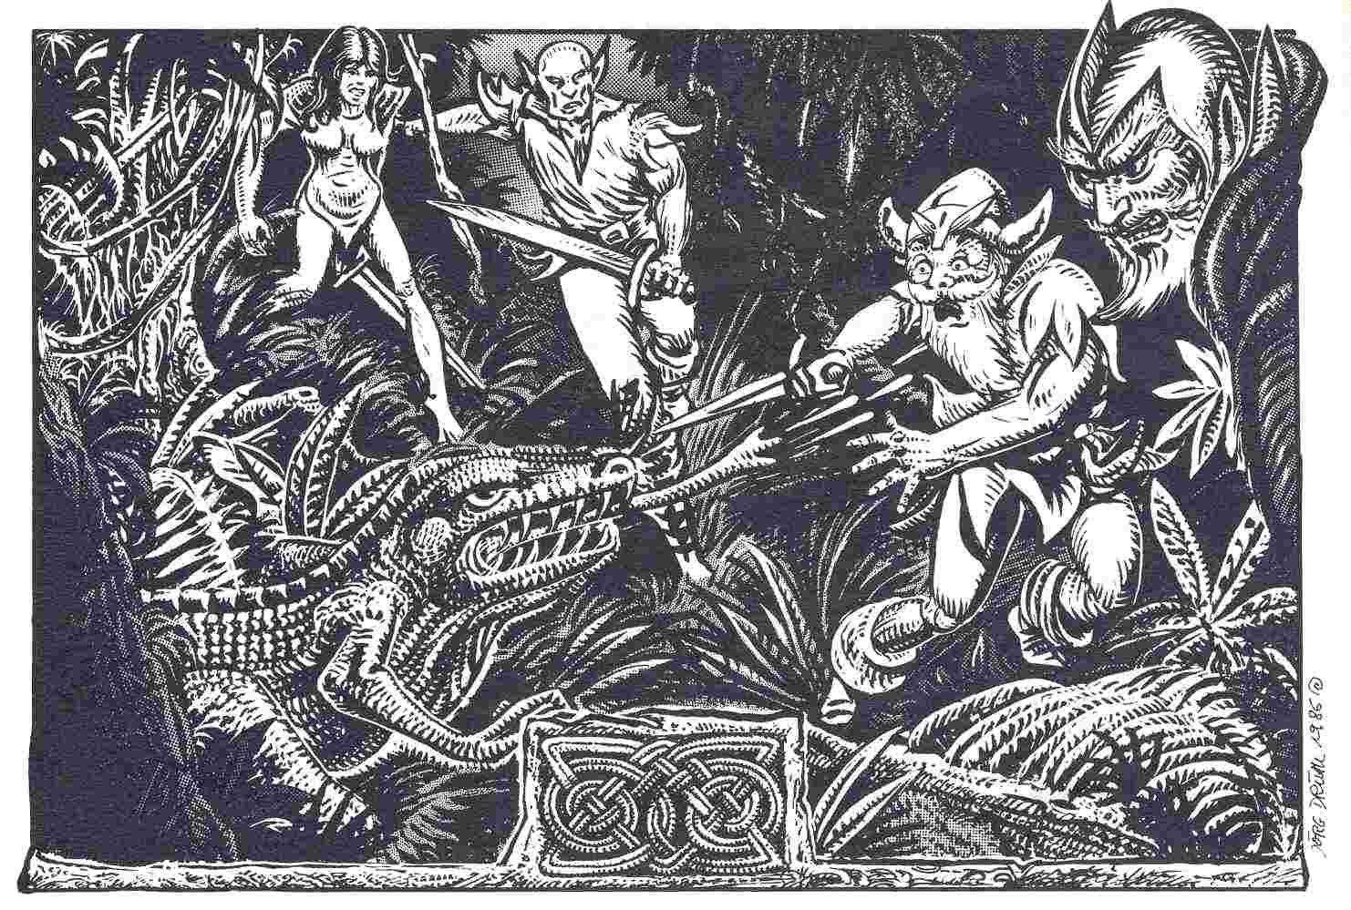

17 Piège

Un ou plusieurs membres du groupe tombent dans un piège naturel ou artificiel vers le terme d’une section. Ils peuvent le déceler par la réussite d’une épreuve sur « détection de dangers » ou « sixième sens ». Voici un tableau d’exemples (1D6 ou 1D6+1)
1 Trébucher (par exemple: racine, liane ; épreuve sur AD ou 1D6-2 BL)
2 Piège à tension (le pied d’un héros se prend dans une corde qui se tend sous la pression d’une branche)
3 Sables mouvants (épreuve sur IN (malus + 8), ou aide, ou submergé après 10 tours de jeu)
4 Fourmis rouges (fuite ou PI : 2D6 par AS et par personne)
5 Plante vénéneuse (par exemple: la digitale, 2D6 BL pour 1D6 heures)
6 Puits (2 m de profondeur, épieux, 4D6 PI)
7 Arbre qui tombe (épreuve sur AD ou sur CO ou 2D20 PI)

18-19 Monstre

Le groupe tombe subitement sur un habitant de la jungle. Le MJ décide du type de monstre. Si quelques monstres du livret « L'Aventurie » n’ont pas encore été présentés, le MJ pourra profiter une dernière fois de cette occasion.
Les deux listes qui suivent classent les monstres aventuriens selon le nouveau système de combat.

Monstres typiques des marais de la jungle

- Disdychonda : pas de zones corporelles, IN 0
- Homme-Salamandre: IN 8 +
- Maru : homme-salamandre, IN 6 +
- Jaguar : quadrupède, IN 3
- Gorille : géant, humanoïde, IN 4
- Caïman géant : saurien, IN 1
- Serpent constricteur : serpent, IN 1
- Scorpion à queue jaune : très petit*

Autres monstres adaptés

- Auroch : quadrupède, IN 2
- Moustique de Borbarad : très petit*
- Eléphant : quadrupède, IN 3 (2)
- Papillon Icanaria : très petit*
- Etrangleur : quadrupède, IN 3
- Morfu nacré : pas de zones corporelles, IN 1
- Tigre sabre : quadrupède, IN 3
- Cyclope : humanoïde, IN 6 +

* très petit, répartition en zones corporelles inutile

20 Particularités

Le groupe fait une rencontre ou subit un événement peu ordinaire que le MJ devrait improviser : par exemple la découverte du squelette d’un « prédécesseur », l’observation d’un combat entre deux monstres, une invitation par des Kobolds, une pluie diluvienne. S’approcher d’un village de Marus constitue également un événement inattendu.
Les héros se heurtent d’abord à des troupes de chasseurs ou de gardes composées de cinq hommes-salamandres. S’ils ne modifient pas leur direction, ils tombent sur une troupe de 40 guerriers marus. Ceux-ci ont l’avantage de la connaissance des lieux, mais la densité de la végétation ne leur permet pas de faire valoir efficacement leur surnombre.

Les valeurs d’un Maru
Courage 18 (3×) Attaque 9
Intelligence 6 + Parade 8
Energie Vitale 25 Points d’Impact
Endurance 30 1D6 + 4(arme),
Vitesse 1 2D6 + 2 (morsure),
Protection 5 1D6 + 3 (coup de pied).
Classe de Monstre 20

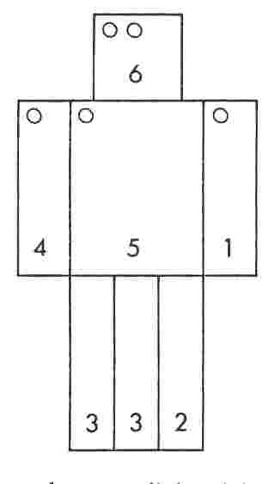

Les Marus combattent d’abord intelligemment (2 zones non protégées). Si la rage les gagne, leur IN descend à 2. Les héros lancent alors 1D6 pour déterminer les zones non protégées. Sur un résultat de 3, le joueur décide si c’est la queue ou la jambe droite qui est découverte. Un accès de rage permet au Maru de lancer trois dés AT de suite. Sa valeur AT tombe toutefois à 5 et sa PRD à 4.

L’ascension du volcan

Informations générales :
Le groupe se trouve au pied du volcan dont le sommet culmine à plus de 2 000 mètres au-dessus des héros. La pente des parois du volcan est d’environ 55°. S’il est difficile d’y grimper, un alpiniste peu expérimenté arrivera néanmoins à s’en sortir.

Informations particulières :
La surface des flancs du volcan est composée de cendres rouges qui constituent sur la moitié inférieure de la montagne un sol fertile pour les petites plantes qui y poussent. Plus haut, le vent emporte la cendre qui peut provoquer des quintes de toux. En ces endroits, affleurent des blocs de basalte.

Informations réservées au Maître :
Sans matériel particulier, l’ascension dure environ huit heures. Durant la grimpée, les héros ne rencontrent des êtres vivants que si le MJ le juge nécessaire. Des blocs de pierre et de la terre se détachent de temps à autre de la paroi. Le MJ détermine avec un D20 le nombre de TJ qui sépare deux chutes de pierres et lance un D6 pour leur composition :

1-3 avalanche de cendres (épreuves sur IN ou inhaler/recevoir dans les yeux).
4-5 éboulis (épreuve sur IN et AD ou glisser et enregistrer 2D6 PI).
6 chute de pierres (PRD avec bouclier ou 1D6 × 1 D6 PI).

L'Abîme de Feu

Informations générales :
Les héros arrivent enfin au bord du cratère qui mesure plus de 2 km de diamètre. L’abîme a près de 4 000 m de profondeur.

Informations particulières :
Le bord du cratère est une arête étroite où il est impossible de bivouaquer. L’air chaud qui monte des profondeurs se mêle au vent froid d’altitude pour créer des turbulences qui déséquilibrent les héros. Des scories déposées au bord du gouffre forment d’étranges statues noires qui contrastent avec le bleu de la mer et du ciel et le vert de la forêt.

Informations réservées au Maître :
Le MJ doit décrire en détail l’étrange ambiance qui règne : les héros viennent d’effectuer une difficile escalade, et une non moins éprouvante descente les attend. Il s’agit certainement du plus haut sommet qu’ils aient jamais gravi. Durant un bref instant, les héros peuvent appréhender l'Aventurie dans sa totalité par la rencontre des six éléments. L’air du ciel, l’eau de la mer, l’humus de la jungle, la pierre de la montagne, le feu du volcan et le vent glacial font sentir aux personnages que ce regard pourrait être le dernier qu’ils portent sur leur monde.
Si les joueurs ne saisissent pas tout le pathétique de cette scène, le MJ peut remettre en mémoire à chacun le film de sa vie : ses origines, ses aventures, sa première rencontre avec les autres, son plus dur combat et les circonstances qui l’ont poussé à faire ce voyage au bout du monde, où il n’a jamais été aussi proche des forces du Destin qu’à présent. Ensuite seulement, les plus réalistes pourront revenir à des choses plus terre à terre comme la recherche d’un lieu pour camper ou une solution pour descendre dans l'Abîme. Le premier héros qui cherchera ainsi quelque chose de précis remarquera que d’autres êtres vivants vivent ici.

Les oiseaux de feu

Informations particulières :
Des oiseaux rouges volent dans les courants aériens qui entourent le volcan. Ils ont à peu près la taille d’un âne et leur envergure dépasse 4 mètres.

Informations réservées au Maître :
Beaucoup d’oiseaux de feu ont installé leur nid dans les trous du basalte, autour du volcan. Un héros fera peut-être le rapprochement entre ces merveilleux oiseaux, intelligents et doués de parole, et son rêve.

Valeurs d’un oiseau de feu :
Courage 10 Vitesse 20/1
Intelligence 5 (2) Protection 2
Energie Vitale 40 Attaque 5
Endurance 50 Parade 5
Points d’Impact 1D6
Classe de Monstre 25
Apt : éviter 16, acrobatie 14, piqué 12.

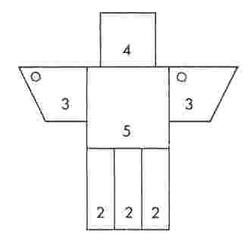

Les oiseaux de feu sont intelligents mais leur réaction de panique face à une attaque est typique de celle d’autres oiseaux. C’est pourquoi trois zones ne sont pas couvertes même si un attaquant ne peut en toucher souvent qu’une seule à cause de leur taille. Les déductions AT/PRD qui résultent d’un impact sont additionnées et constituent un malus lors des épreuves sur les trois aptitudes de vol. Celles-ci décrivent la possibilité d’effectuer des manœuvres hors du commun : « éviter » se rapporte aussi bien aux collisions et aux tirs qu’aux obstacles terrestres ; « acrobatie » englobe toutes les manœuvres non naturelles comme les vrilles, les loopings, les vols en formation ou planer sans bruit ; « piqué » est avant tout la capacité de freiner après un tel vol. Lors d’épreuves sur ces aptitudes, les blessures constituent un inconvénient notable. Les oiseaux de feu sont pacifiques et curieux. Peu de temps après l’arrivée des héros, certains se mettront à voler ou à se poser à proximité. Si aucun des héros n’adresse la parole aux oiseaux, ces derniers commenceront à prononcer des phrases simples.

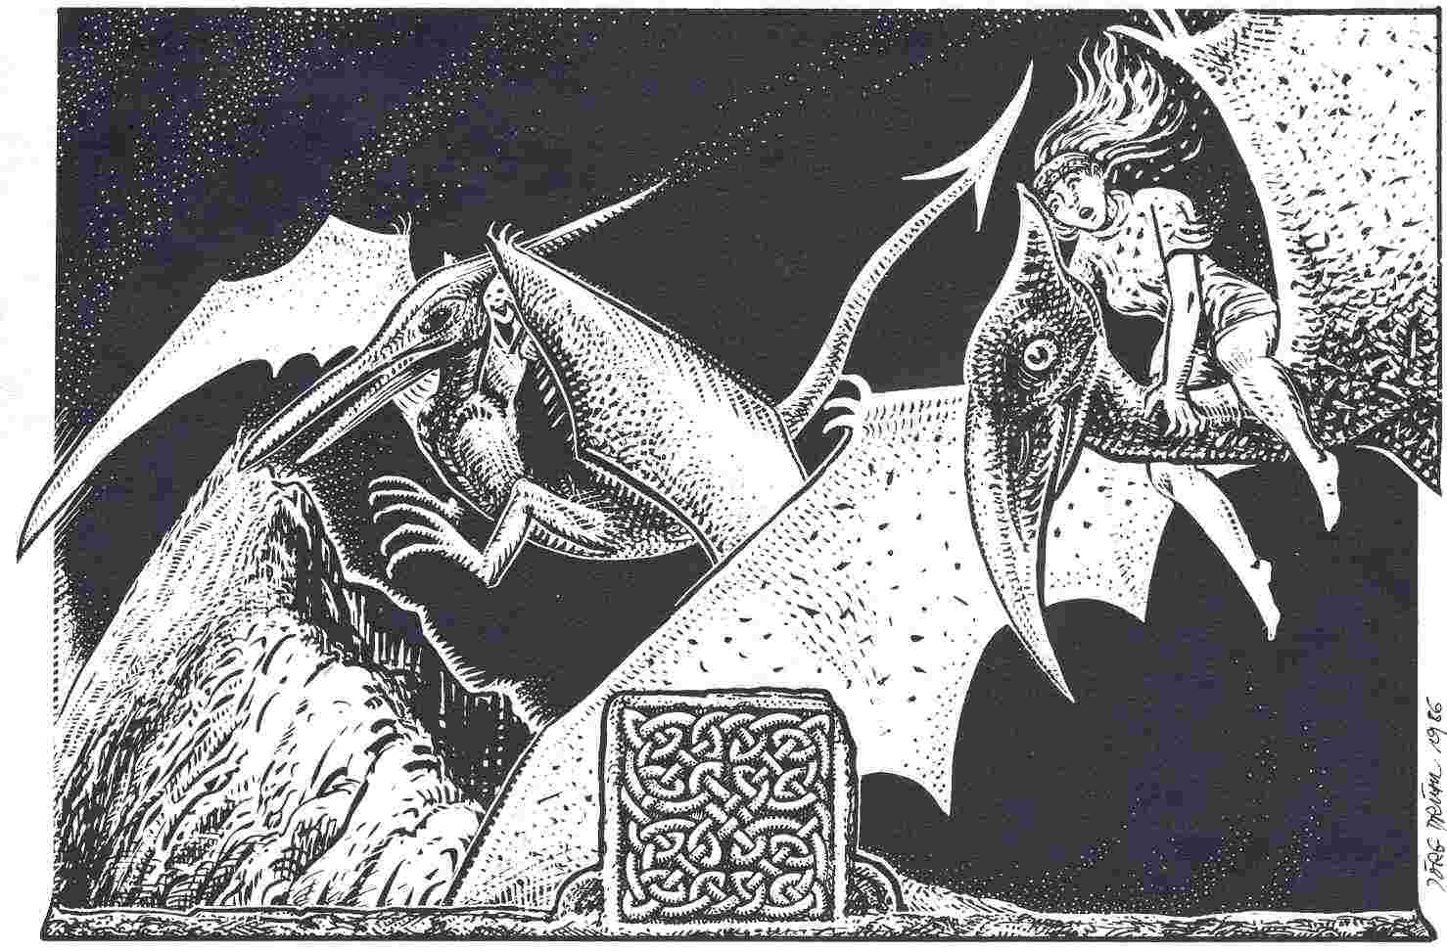

Dès qu’un dialogue s’instaure, les oiseaux offrent leurs services pour aider les héros à descendre, ou alors, selon la situation, demandent d’abord aux héros de les aider à se débarrasser d’un dragon. Dans tous les cas, les deux groupes doivent se mettre rapidement d’accord. Les oiseaux ont peur de l’énorme dragon Zyrxuul qui pille leurs nids et les infeste de ses exhalations vénéneuses. Si les héros sont d’accord pour aider les oiseaux, ils pourront grimper sur leur dos durant le combat pour descendre dans l’abîme.
Chaque héros peut, s’il le désire, chevaucher son propre oiseau. Guider les oiseaux est relativement facile du fait de leur intelligence, ce qui signifie qu’une épreuve se fait avec Un bonus de 6. Si la compréhension n’est pas parfaite, une épreuve sur CH est nécessaire. Si elle échoue, il s’ensuit une mésentente.

Le dragon Zyrxuul

Informations particulières
En formation lâche, les oiseaux de feu emportent les héros vers une grotte éloignée d’un kilomètre. Une puanteur infecte s’exhale du trou. De loin, on peut deviner un dragon couché : il a quatre pattes, n’est pas ailé et mesure 13 m de long de la tète au bout de la queue. Sa peau écailleuse est de couleur jaune soufre et il est entouré d’un nuage empoisonné. Sa tête qui fait presque 2 m est ornée de deux cornes. Son épine dorsale est agrémentée de piquants verts empoisonnés et sa queue musclée se termine par une couronne d’épines.

Informations réservées au Maître :
Dés que Zyrxuul découvre le groupe, il se dresse sur ses pattes de derrière. Sa tête culmine alors à plus de 7 m du sol. Il laisse échapper un inquiétant grognement métallique.

Valeurs du dragon Zyrxuul
Courage 18 Vitesse 8
Intelligence 3 (2) Protection 6
Energie Vitale 120 3 x Attaque 15
Endurance 100 Parade 11
Points d'Impact 2D6 + 6 (gueule),
3D6 (griffes),
2D6 + 1(queue)
Classe de Monstre 160

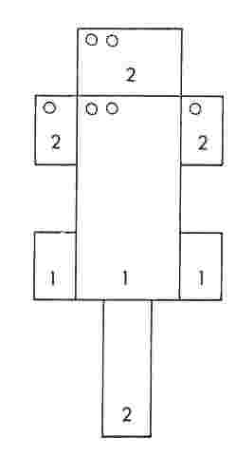

Le schéma du dragon est celui d’un saurien, mais, en raison de sa taille, les déductions AT/PRD sont plus faibles, par ailleurs, il faut cinq impacts dans la même zone pour provoquer une perte de conscience. Mais ses mouvements sont moins agiles et il offre trois zones sans protection. Les impacts aux pattes ou à la queue ne réduisent que la valeur AT de la partie touchée. Les coups à la tête réduisent l’ensemble des valeurs AT.

Chaque être qui approche Zyrxuul à moins de cinq mètres doit réussir une épreuve sur FO à chaque AS faute de quoi la puanteur lui fait perdre 1 PV. Zyrxuul peut aussi projeter son souffle empoisonné sous la forme d’un rayon qui peut toucher sa cible à 10 m. Le MJ lance un dé comme pour une attaque normale et modifie le résultat selon la distance et la grosseur de la cible en consultant le même tableau que pour un poignard de jet. Le rayon cause 2D6 PI durant 3 AS et réduit d’un point la protection de l’équipement. Le personnage visé doit en outre réussir une épreuve sur IN pour ne pas être aveuglé durant 5 AS. Un héros ou un oiseau aveuglé ne peut plus attaquer et doit réussir quelques épreuves (sur AD ou « éviter ») pour ne pas s’écraser. Le dragon est en mesure d’attaquer et toucher un adversaire en vol avec ses griffes ou sa gueule s’il est dressé sur ses pattes de derrière. Une telle attaque ne permet pas l’utilisation supplémentaire de la queue et le dragon subit un malus sur AT qui correspond à l’altitude de la cible exprimée en mètres. Ainsi, il pourra par exemple atteindre un oiseau distant de 15 mètres avec un coup de maître. Si vous désirez effectuer ce combat comme un mini jeu de stratégie, voici quelques conseils concernant les mouvements aériens : Le MJ doit se procurer une grille hexagonale et quelques pions pour symboliser le dragon, les oiseaux et les héros. Calculé bord à bord, un hexagone de la grille correspond à 5 m de terrain réel. La disposition est laissée au choix du MJ : le dragon ne devrait toutefois pas se trouver en bordure de la grille, et les oiseaux arrivent sur lui en vol.
Le combat se déroule selon les règles suivantes Zyrxuul avance à 8 m/s, soit 16 m ou 3 hexagones par AS. Ses projections empoisonnées ont une longueur maximale de deux cases. Pour l’attaquer au corps à corps, il est indispensable de se poser sur une des deux cases occupées par son corps. Un oiseau atteint 20 m/s en vol, soit 8 cases par AS. Le MJ doit noter l’altitude en mètres de chaque animal, car il est possible, au lieu d’avancer d’une case, de descendre de 5 m ou de monter de 3 m. Pour descendre de plus de 5 m par coup sans perdre le contrôle en vol, l’oiseau doit réussir une épreuve sur « piqué » avec un bonus de 10 moins la perte d’altitude supplémentaire exprimée en mètres. Le vol horizontal se fait dans la direction du bec qui doit toujours être dirigé vers un côté de l’hexagone. Durant un AS, un oiseau peut effectuer au plus trois changements de direction de 60° chacun, mais une portion de vol en ligne droite doit séparer chaque changement de cap. Les changements de direction plus brusques ne sont permis qu’à la suite d’une épreuve réussie sur « acrobatie » et, si un héros chevauche l’oiseau de feu, sur « équitation ».

Exemple
L’oiseau d'Alf vole à 18 m du sol, parallèlement au dragon. Alf fait effectuer à sa monture trois cases en ligne droite, puis un virage de 60° en direction du dragon, puis une case tout droit suivis d’une descente de 5 m, puis un virage de 60° et enfin trois cases en ligne droite. Il se retrouve donc à 13 m du sol, exactement au-dessus du dragon. En réussissant une épreuve sur « acrobatie », l’oiseau pourrait encore se rapprocher de 5 m
du monstre.
Le but d’une telle manœuvré pourrait être de décocher une flèche à faible distance. Étant donné que la cible bouge, il faut encore considérer quelques malus en combat à distance : 0 si la ligne de vol et de tir sont parallèles, 5 pour un survol ou un tir de biais et 10 pour un tir difficile (par exemple de trois quarts arrière vers le bas). Si un cavalier tombe, le MJ calculera les blessures selon la description donnée au chapitre « L’ascension du volcan ». Les héros peuvent apprendre beaucoup en participant à ce combat: le MJ pourra en conséquence distribuer jusqu’à 150 PAV par joueur pour les manœuvres aériennes effectuées.

La descente

Informations générales :
Dès que les héros ont tué le dragon, les oiseaux de feu les transportent au fond du cratère.

Informations particulières :
Après une impressionnante descente de 3 000 m à travers les vapeurs chaudes dégagées par la lave en fusion, les héros sont déposés à 400 m du lac de lave, sur la dernière aire d’atterrissage possible. Les oiseaux prennent
congé et se laissent porter par les courants chauds pour remonter.

Informations réservées au Maître :
La dernière partie de la descente comprend une section de varappe de danger modéré et une portion de chemin dessiné à même le cratère. Si cette partie du trajet doit durer plus longtemps, référez-vous au chapitre « La montée ».

Les hommes de lave

Informations générales :
Un plateau de 50 m de long et de 8 m de large s’étend devant les héros. Dans la lave noire de la paroi du cratère s’ouvre une grotte, dont l’entrée est large d’une vingtaine de mètres.

Informations particulières :
Peu après avoir atteint le plateau, le groupe voit une silhouette noire à stature humaine sortir de la grotte et vider une poubelle de blocs de lave au fond du cratère. C’est seulement après cette opération que le nouveau venu aperçoit les héros. Il leur fait un signe amical de la main. En observant plus attentivement, la créature semble être une vivante statue de lave qui se déplace comme un humain quoique plus lentement.

Informations réservées au Maître :
Les hommes de lave vivent ici à proximité des deux éléments desquels ils sont issus : le feu et la pierre. Il faut espérer que l’un des héros se souvienne de son rêve avec les statues noires et qu’il incite les autres à un comportement amical. Un combat contre les hommes de lave n’aurait en effet aucun sens. Les corps de ces êtres sont aussi durs que du basalte massif (PR: 12). Comme ils ne connaissent rien qui puisse les blesser, ils n’ont aucune expérience des combats et des armes. Ils vivent sans violence.

Valeur d’un homme de lave
Courage 1D6+6 Endurance 50
Intelligence 1D6+7 (0) Vitesse 2
Charisme 1D6+8 Protection 12
Adresse 1D6+5 Attaque 8
Force 1D6+8 Parade 6
Energie Vitale 30 Points d'Impact 1D6+3
Classe de Monstre 15

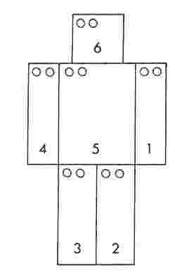

Les hommes de lave se comportent comme des enfants en face des héros : espiègles, amicaux mais aussi très curieux. Il faut dire qu’avec leurs habits de couleur, les visiteurs sont très différents de tout ce qu’ils ont eu l’occasion de voir ! S’ils sont menacés, ils se contenterons d’empoigner les intrus par douzaines et de les jeter hors de la caverne. En cas de nécessité extrême, ils distribueront des coups de poing. A cause de leur manque d’expérience au combat, ils ne se couvrent pas. Le MJ peut donc proposer à l’attaquant jusqu’à cinq zones découvertes. En fait, chaque héros devrait comprendre que les hommes de lave peuvent leur être très utiles, du moins s’ils comprennent leur langage. Chaque prêtre de Guérimm comprend leur dialecte, les Nains également. Tout héros un tant soit peu doué pour les langues sera en mesure de comprendre et de se faire comprendre. Les héros sont rapidement conduits à l’intérieur de la grotte dans une sorte de salle commune. Là, ils sont accueillis par le patriarche du peuple en présence d’environ 300 hommes de lave. Le patriarche les invite à demeurer en ces lieux le temps qu’ils désirent et fait servir de la lave tiède et du basalte concassé. II s’intéresse à toutes les nouvelles du monde au-delà du «cercle du froid », comme ils nomment le bord du cratère. Le MJ jouera le rôle du chef en faisant sentir cette relation primitive avec les deux éléments primordiaux des hommes de lave. Après un certain temps, les héros commencent à avoir très chaud et voudront d’une manière ou d’une autre entrer dans le volcan. Les hommes de lave peuvent leur être d’un grand secours : ils possèdent dans leur temple plusieurs fours magiques où ils cuisent leurs enfants afin de leur donner la teinte noire.
Les héros peuvent également passer au four et ainsi être en mesure de résister à la chaleur pour un certain temps. En entendant ceci, même un héros ayant des dons magiques peut avoir le sentiment d’être tombé dans un piège. La cuisson au four provoque toutefois l’effet escompté; après environ une demi-heure dans le four – la chaleur y est forte mais supportable les héros en ressortent noirs comme du charbon. Les parois de la grotte, chaudes auparavant, leurs paraissent maintenant fraîches ; les héros peuvent même plonger dans la lave du volcan sans se brûler. Mais les hommes de lave les avertissent que l’effet s’estompe après quelques heures. L’équipement est également immunisé contre la chaleur dans les fours, mais comme les objets emportés ne supportent pas tous la chaleur, le MJ détient une occasion unique de corriger l’équipement des héros et d’éliminer ce qui est de trop. Tous les liquides s’évaporent (eau, boissons médicinales, élixirs, boissons magiques, etc.)
De plus le MJ peut faire détruire des objets qui pourraient menacer l’équilibre du jeu. Pour ce faire, il lui suffit de prendre la liste de l’équipement et de lancer un D20 comme alibi. En aucun cas les héros ne doivent emporter les objets suivants dans le nouveau monde : aide de traduction (comme le prodige de Pérex « Polyglottes »), des objets qui permettent de voler, des moyens qui permettent d’hypnotiser, d’ensorceler ou de contrôler des êtres humains, quel que soit leur niveau).

A travers l'Abîme de Feu

Informations générales :
Le cratère a encore un diamètre de 200 m en son fond. La lave en ébullition forme d’énormes bulles et les éruptions du centre envoient des giclées jusqu’à une hauteur de 40 m.

Informations particulières :
Les héros peuvent sans problèmes plonger dans la lave et se rendent compte qu’ils peuvent y respirer et y voir bien que tout soit rouge. Chaque prêtre de Guérimm se retrouve dans son élément, mais c’est assurément une expérience unique pour les autres personnages. Les prêtres de Thylos et de Fiurn doivent néanmoins consulter leur conscience avant ce « baptême du feu ». Il n’y a aucune trace des trésors attendus, que ce soit à la surface ou dans les profondeurs du lac de lave. Mais au fond du volcan, d’où proviennent les éruptions, une incandescence semble venir d’un autre monde.

Informations réservées au Maître :
Si les héros veulent se diriger vers ce point, ils doivent plonger à quelque 200 m sous la surface. Ils ne peuvent toutefois pas s’approcher trop près des éruptions centrales sans courir le risque de se faire éjecter violemment vers la surface. L’incandescence provient d’une gigantesque bulle de gaz qui semble posée sur le fond du volcan. A l’intérieur, on peut voir un magnifique palais de magma et de métal en fusion. C’est comme un château de conte de fées, avec des tours et tourelles, des encorbellements et des créneaux. La tour centrale crève la bulle en son point le plus élevé. De la lave bouillonnante l’entoure pour préparer une nouvelle éruption. Dans la bulle de gaz, les héros coulent rapidement vers le sol qui semble être constitué de magma solide. Le château s’élève devant eux. Il ne semble pas être d’origine terrestre avec ses innombrables fenêtres aux volets clos et son immense portail grand ouvert, invitant à y pénétrer.

Le château de feu enchanté

Informations particulières :
Le portail s’ouvre sur une grande avant salle où aboutissent de tous côtés des corridors et des couloirs, des escaliers et des balustrades. Le hall est illuminé de rouge et d’or. La lumière provient des parois, mais aussi des
lustres, des bas-reliefs et des tableaux. Ici et là, comme perdue dans l’immensité, on peut voir une commode métallique qui porte une carafe ou un chandelier.

Informations réservées au Maître :
Les couloirs et les escaliers conduisent à des douzaines d’autres pièces. Toutes sont faites de matière en fusion et aménagées avec un luxe presque exagéré. Mais toutes laissent une impression de solitude en attente de quelque chose. Les autres descriptions sont laissées au gré du MJ aucune salle ne recèle de vie ou un quelconque danger. Certains obstacles peuvent néanmoins survenir comme un portail tordu ou une serrure abîmée. Les héros peuvent aussi trouver de « petits » trésors qui auraient une grande valeur en Aventurie. Ils peuvent emporter un souvenir, mais le pillage doit être interdit. Chaque prêtre devrait s’y opposer, et un Nain ou un alchimiste pensera immédiatement qu’un tel trésor pourrait difficilement se conserver hors de cette chaleur.
Au centre du château, les héros aboutissent à une salle en forme de coupole qui dépasse toutes les autres en magnificence. Tout autour sont accrochés des tableaux représentant les Douze Dieux en pied, accompagnés de leurs saints animaux. Le centre de la salle forme un lac d’environ 10 m de diamètre.

La salle contient un grand nombre de tables basses, de guéridons, de consoles, garnis de coffrets et de petites boîtes. De temps à autre, un héros trouve dans ces coffrets une pierre précieuse qui semble enchantée: une pierre runique. Un héros ne peut en trouver plus de trois. Le MJ ne devrait distribuer que des runes « combat », « corps » et « vision ».

Le MJ peut laisser les héros explorer le château à leur guise, mais devra les empêcher de retourner à la surface. Au premier signe que le groupe manifestera dans cette intention, le MJ avertira que la chaleur semble augmenter.
L’effet de la cuisson faiblit en effet et même plus rapidement que les hommes de lave ne l’avaient prévu. En faisant augmenter la température, le MJ doit faire comprendre aux héros qu’ils sont restés trop longtemps en ces lieux et qu’il est impossible de remonter à la surface. Ils doivent donc découvrir un autre moyen de sortir.
Le lac de salle centrale est bien entendu la solution : c’est celui qui était apparu en rêve à l’un de nos héros. Dès que l’un d’eux pose le pied à la surface, le lac s’enfonce rapidement et disparaît. Les héros sauront ce qui se trouve sous la surface lorsqu’ils l’auront tous traversée.

La grotte à la limite des mondes

Informations particulières :
A son grand désarroi, chaque héros tombe dans une vaste caverne de 40 m de profondeur à travers une sorte de trou de 5 m de large où il est précipité à grande vitesse vers un sol rocailleux.

Informations réservées au Maître :
Tout moyen magique utilisé pour stopper la chute n’a aucun effet. Mais plus les héros s’approchent du sol, plus la chute devient hésitante. A environ 2 m du sol, ils ont l’impression de recommencer à tomber, mais dans la direction opposée... les héros sont décontenancés. Lorsque le premier héros retombe en direction de la surface du lac, le MJ peut lui décrire ce qui se passerait s’il retournait dans le volcan (maintenant beaucoup trop brûlant pour lui !). Mais la seconde chute se freine également et cette fois nettement avant d’atteindre la surface du lac. Au terme de cette chute pendulaire, le groupe reste « suspendu » au centre de la grotte.

La situation peut sembler logique à un joueur, mais un aventurier n’y trouve aucune raison plausible si ce n’est une intervention d’origine magique ou divine.
En fait, le groupe se trouve maintenant dans la zone qui sépare la surface du monde creux. A cet endroit, les forces d’attraction qui régissent les deux mondes s’annulent car elles sont de direction opposée.

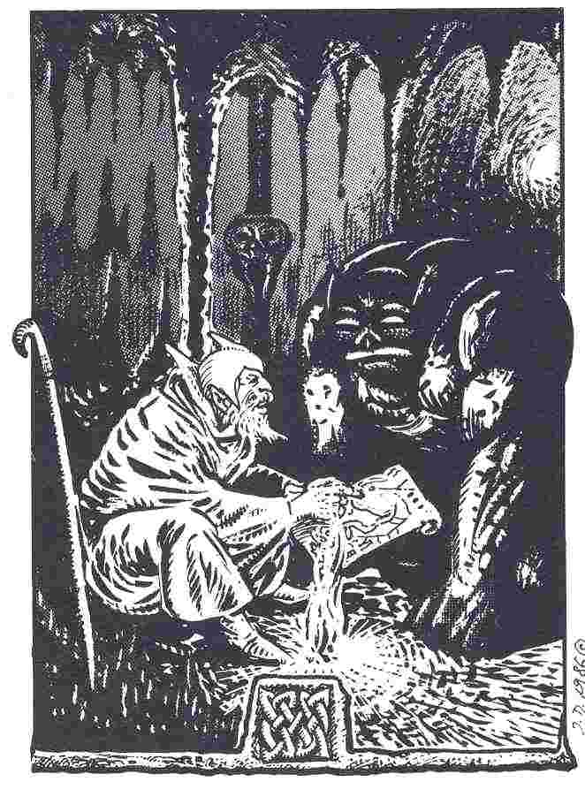

Pour les héros, cela signifie que cette caverne n’a pas de bas. La surface inférieure du lac et le trou qui lui fait face se trouvent tous deux à environ 20 m au-dessus de l’observateur, même si celui-ci doit apparemment se tourner pour les voir. Pour sortir de cette situation, il existe une solution que tous les physiciens connaissent : action égale réaction. A chaque mouvement dans une direction correspond une force égale dans le sens opposé. Si le mouvement se fait vers l’une des deux sorties, le héros retombe.
Le personnage peut se déplacer latéralement en état d’apesanteur jusqu’à ce qu’il touche une paroi. Atteindre la sortie depuis là est pratiquement impossible car l’escalade du plafond se fait la tête en bas. Mais avec un peu d’adresse, des mousquetons d’escalade, des cordes et un travail d’équipe ça devrait être faisable.

Il n’est pas inutile d’essayer quelques mouvements supplémentaires de droite et de gauche. Les héros trouveront peut être dans la grotte quelques runes (jusqu’à ce que chacun en ait trois). L’explosion du soleil Glost les a envoyées dans toutes les directions, y compris dans cette grotte. Nous ne dévoilerons pas ici le nom de celui qui a gravé les runes sur ces pierres. Peut-être existe-t-il une relation avec le fait qu’elles se trouvent à proximité de la zone d’influence des Douze Dieux.
Si un héros essaie de s’approprier plus de trois pierres, le MJ peut l’en décourager en lui faisant rater toute épreuve. Par ailleurs, les héros qui auraient emporté trop de souvenirs du château de feu commencent à ressentir des brûlures sur le corps à l’endroit où ils les gardent. Le MJ peut tirer un dé pour déterminer la blessure provoquée par la brûlure jusqu’à ce que le héros se sépare enfin de son trésor, mouvement qui entraîne immédiatement un mouvement opposé dans la grotte. La seule sortie utilisable est naturellement le trou en direction du monde creux. Lorsque les héros le traversent, ils pourront jeter un premier coup d'œil sur le Nouveau Monde.

Un nouveau monde

Informations générales :
Le groupe se retrouve au fond d’un énorme cratère de pierre en forme d’entonnoir, dont le sommet culmine à 3 500 m. L’entonnoir, qui fait 200 m de diamètre au fond, s’élargit jusqu’à mesurer plus de 2 km au sommet.

Informations particulières :
Durant des millénaires, des rochers se sont détachés des parois et forment d’impressionnantes tours de pierres autour des héros. La seule végétation est composée de mousses, de lichens et de plantes naines qui s’agrippent à la rocaille. Ici et là l’eau de pluie a laissé encore quelques petites flaques. L’endroit est tranquille, tout au plus entend-on de temps à autre le cri inconnu d’un animal. Dans ce nouveau monde, il semble être midi car le soleil orangé est situé directement dans l’axe du cratère.

Le nouveau soleil

Informations particulières :
Après environ une demi-heure passée dans le cratère, les héros se rendront compte que le soleil n’a pas bougé mais est devenu plus jaune et plus brillant. Une heure après, il aura la même apparence que le soleil d'Aventurie, mais occupera toujours la même place dans le ciel.

Informations réservées au Maître :
En cours de journée, l’intensité lumineuse du nouveau soleil se modifie, mais pas sa position sa couleur et sa clarté rythment la vie du Nouveau Monde. Il s’éteint complètement durant la nuit et l’obscurité est presque totale, uniquement perturbée par la lumière de la surface opposée au monde creux, suffisante pour légèrement éclairer le Nouveau Monde. Le matin, le soleil projette une lumière bleutée. Au fil des heures, la couleur passe au violet, puis au pourpre, au rouge, à l’orange, au jaune pour finalement devenir blanche. Le soleil garde cette couleur durant deux heures. Dans les six heures qui suivent, il s’assombrit 'en reprenant ses teintes matinales, mais dans l’ordre inverse, puis il s’éteint. D’une heure bleue à une autre, le jour dure environ 14 heures. Le soleil reste noir durant 10 heures. L’action véritable du soleil est en réalité de neutraliser la magie aventurienne des Douze Dieux tous les magiciens, druides, prêtres et elfes d'Aventurie perdent leurs pouvoirs dans cette lumière. Au début, l’énergie astrale des objets magiques résiste à la nouvelle lumière, mais s’estompe rapidement pour être enfin neutralisée.
Faites comprendre lentement aux héros que leurs sorts n’ont aucun effet et que leurs prières ne sont plus entendues. Les héros auront néanmoins le sentiment que leur EA reste conservée en eux, que leurs divinités ne les ont pas abandonnés et que cette situation fait partie de leur destinée.

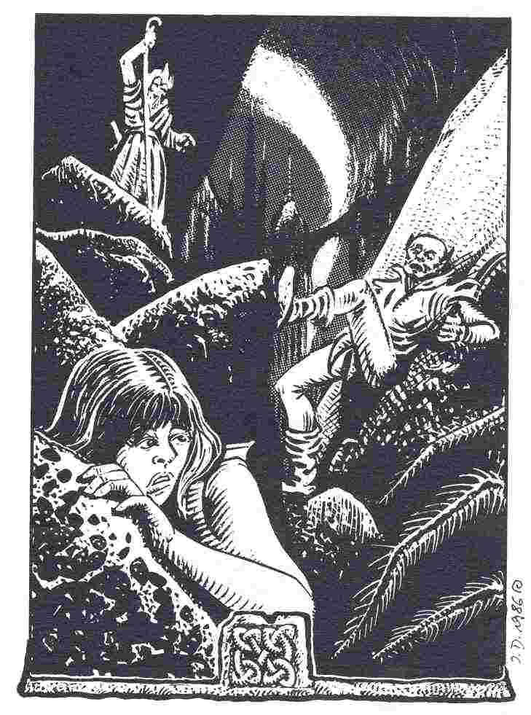

L’escalade

Informations particulières :
Il n’y a aucun autre moyen de sortir du cratère que l’escalade, même en cherchant bien. Les parois ne sont pas lisses, mais entrecoupées de fissures, de cassures, de plateaux et de niveaux.

Informations réservées au Maître :
L’escalade du cratère est plus difficile que ne l’était la descente du cratère symétrique : aucun oiseau de feu n’est présent pour emporter les héros. Ils devront donc franchir par leurs propres moyens les 3 500 m qui les séparent du sommet. L’ascension n’est pas facile. Elle est entrecoupée de chutes de pierres et de combats contre de petits et de grands habitants de ces lieux. Le MJ peut définir les événements à partir du tableau ci-dessous à l’aide d’un D20 par section. Le MJ décrit l’ensemble du trajet uniquement à la demande expresse des héros. Même dans des conditions optimales, le groupe ne gravit pas plus de 200 m par section. Il ne faut normalement pas s’attendre à faire plus de 50 m sans interruption. Le MJ peut montrer ainsi les difficultés qui attendent les héros. Cette escalade constituera probablement la plus éprouvante des balades en montagne qu’ait jamais réalisé un Aventurien, et de surcroit dangereuse, vu le manque de préparation. Si personne ne désire de description globale, il est alors préférable de faire d’abord les 500 premiers mètres puis de chercher un endroit pour bivouaquer avant de repartir le lendemain pour les 200 m suivants et enfin atteindre le sommet.

1-10 : ascension sans obstacle
11-12 : ascension difficile
16 : grotte
17 : chute de pierres
18 : nourriture/chasse
19 : monstre
20 : particularités

1-10 Ascension sans obstacles

Une section sans obstacles de 1D20 × 30 m attend les héros (par exemple une fissure praticable dans la paroi, une corniche de 2 m de large, un éboulis facile à escalader, etc.). Le groupe gagne environ 1 m en altitude pour 3 m d’avance. La vitesse correspond à 50 % de celle en terrain découvert.

11-12 Ascension facile

Le groupe doit grimper une section de 1D6 × 10 m de haut. L’escalade ne peut s’effectuer qu’en s’aidant des mains (par exemple à travers un éboulis assez incliné). Le héros doit réussir une épreuve sur escalade - 5 tous les 10 mètres, sinon il glisse. II peut alors tenter d’arrêter la glissade tous les 5 m en réussissant une épreuve sur AD. En dehors de quelques égratignures (1 BL) le héros ne peut pas se blesser gravement. Naturellement, il doit remonter le chemin ainsi descendu et effectuer de nouvelles épreuves. Les héros encordés ne glissent que de la longueur de la corde qui les sépare du personnage qui se trouve devant eux, et qui peut toujours stopper la glissade.

13-14 Ascension difficile

Une section de 1D6 x 10 m de haut se présente aux héros. Il n’est possible de la franchir qu’en varappe (par exemple une falaise abrupte ou une cheminée verticale). Tous les 10 m, le héros doit réussir une épreuve sur « escalade » pour ne pas tomber. Tous les 10 m de chute, il peut tenter de s’arrêter en réussissant une épreuve sur AD et une sur FO assorties d’un malus de 5 + PR. Le malus est réparti au choix du joueur; exemple: PR = 3, malus total = 8, le joueur décide une épreuve sur AD + 2 et sur FO + 6. Les héros encordés tombent d’une distance égale à la portion de corde qui les sépare du héros suivant, donc jusqu’à ce que la corde soit tendue. Le personnage peut stopper la chute en réussissant une épreuve sur AD et sur FO. Si celui qui tombe est encordé à deux autres personnages, il suffit que l’un des deux réussisse l’épreuve pour que la chute soit stoppée. Si l’épreuve est ratée, celui qui la rate est entraîné dans la chute. Tous les personnages attachés à une même corde peuvent stopper une chute en réussissant une épreuve par personnage qui tombe. Il existe une solution pour éviter une chute de masse. Chaque héros ayant une Apt d’au moins 8 en « escalade » la connaît: un seul héros grimpe et les autres l’assurent. Ce système permet d’éviter l’épreuve sur AD lors d’une chute et le héros peut en outre essayer à deux reprises l’épreuve sur FO. Cette façon de faire réduit la vitesse d’escalade proportionnellement au nombre des grimpeurs. Si la corde est fixée ou attachée à la paroi, il n’est plus nécessaire d’assurer le héros. Dans ce cas, l’avance est encore ralentie. Le MJ le fait sentir au groupe par de fréquentes épreuves sur « pratiques des nœuds ». Le MJ décide de la longueur de la chute jusqu’à ce que le héros se retrouve arrêté au sol : jusqu’au point de départ, jusqu’à une corniche en contrebas ou encore (Praïos l’en préserve) jusqu’au fond du cratère. Les blessures sont calculées au terme de la chute (même si le héros est encordé) et augmentent d’un D6 à partir du 10e mètre de chute, ce qui donne: 1D6 jusqu’à 10 m, 1D6 + 2D6 jusqu’à 20 m, 1D6 + 2D6 + 3D6 jusqu’à 30 m, et ainsi de suite. L’équipement ne constitue pas une protection.

15 Aire de repos

Une corniche ou un plateau horizontal s’étend devant les héros. Ils peuvent tous y prendre place. Le MJ peut conseiller un repos en fonction de la situation. Il est tout à fait recommandé d’utiliser le tableau « endurance/natation » (Livre des règles II, p. 18) pour l’escalade : un héros avec une PR = 0 pourrait donc grimper 130 m avec EN: 61-70, 140 m avec EN: 71-80, etc. Comme pour la natation, chaque point PR réduit le trajet maximal de 10 %. Directement après la description de l’aire de repos, le MJ devrait définir la prochaine section, en d’autres termes, la prochaine rencontre avec le D20.

16 Grotte

Le groupe passe devant une ouverture dans la paroi (par exemple une mince fente, un boyau qui conduit à une grande caverne...). Le MJ décide de ce qui se trouve à l’intérieur
1 aire de repos possible à l’intérieur
2 trop mince pour s’y faufiler
3 poursuite du chemin à l’intérieur de la montagne
4 construction animale (insectes)
5 nid
6 habitat d’un monstre

17 Chutes de pierres

Peu avant que le groupe quitte la section où il se trouve, les héros sont surpris par une chute de pierres. Ici encore, le MJ décide de l’importance à lui donner. Il peut utiliser le tableau suivant avec un D6 ou un D6 + 1 :
1 avalanche de poussière (épreuve sur IN ou inhaler/recevoir dans les yeux)
2 petits cailloux (épreuve sur IN et AD ou glisser/tomber)
3 glissement de terrain (épreuve sur AD ou être recouvert pour un TJ)
4 chute d’un seul bloc (une victime ; épreuve sur AD ou enregistrer 2D6 - 1 BL)
5 chute de quelques pierres (tout le groupe ; épreuve sur AD ou enregistrer 1D6 + 2BL)
6 chute de pierres (PRD avec bouclier ou enregistrer 1D6 BL)
7 avalanche de pierres (trouver une bonne idée ou 2D20 BL)

18 Nourriture/chasse

Selon le terrain où se trouve le groupe poussent des plantes où vivent des animaux faciles à attraper (par exemple baies sauvages, cochons d'Inde, souris...). Tous les animaux sont très petits et il n’est donc pas nécessaire de désigner de zones corporelles.

19 Monstre

Alors que le groupe se trouve encore dans une section, il rencontre un ou plusieurs habitants dangereux du cratère (par exemple bouc de choc, lykhora, vipère diabolique [description en annexe]).

20 Particularités

Le MJ décide d’un événement particulier (par exemple l’observation d’un combat entre deux monstres, la soi-disant vision d’un autre groupe de grimpeurs à l’opposé du cratère, une paroi infranchissable qui oblige le groupe à redescendre la dernière section ou encore une halte forcée due à un orage). Durant les deux jours d’ascension, presque tous les héros, à l’exception des alpinistes chevronnés, apprendront de nouveaux trucs et devront oublier certaines de leurs mauvaises habitudes. Tous les héros dont l'Apt « escalade » est inférieure à 15 acquerront 1 point de plus dans cette aptitude. Le MJ distribuera également largement des PAV pour les performances impressionnantes, la bonne collaboration et l’aide apportée.

L’île Hamur

Informations générales :
Lorsque les héros atteignent les bords du cratère, ils voient enfin le Nouveau Monde qui s’étend à leurs pieds. Comme l'Abîme de Feu, ce cratère forme une montagne située au centre d’une île recouverte de jungle.

Informations particulières :
La similitude s’arrête là. Ce qui frappe le plus est ce soleil bizarre et l’absence d’horizon. La vue s’estompe à ses propres limites. Les plantes de la forêt sont inconnues, même à un Elfe des Bois. L’île est plus grande (environ 100 km de diamètre) et pas entièrement boisée.

Informations réservées au Maître :
Les héros choisissent la direction qu’ils désirent prendre. Dans tous les cas ils doivent d’abord traverser la forêt. Tôt ou tard, ils tombent sur un village. La traversée de la forêt peut être le théâtre de plusieurs aventures ou s’effectuer rapidement. Le MJ le décide comme pour la première traversée. La rencontre de monstres est envisageable. Le scorpion géant et la lykhora sont bien adaptés, mais le MJ peut en introduire d’autres s’il désire entraîner son groupe au nouveau système de combats.

Le village

Informations particulières :
Une vallée s’étend devant les héros. Un petit village s’y trouve. Il se compose d’une soixantaine de huttes à toit de paille, disposées autour d’une place qui fait 20 m de diamètre. On peut également voir en bordure de la place une longue maison de bois aux fondations de pierre. Une barricade de rondins (3 m de haut) entoure le village. Elle est percée d’une seule entrée.
Des cultures en terrasses ont été aménagées sur les pentes environnantes. Des céréales jaunes et une sorte de vigne verte y poussent. Une petite rivière traverse le village. Plusieurs installations de roues à aubes simples servent à l’irrigation des champs.

Informations réservées au Maître :
Si les héros n’ont pas voyagé sans but à travers champs et bois, ils pénétreront longitudinalement dans la vallée en sortant de la forêt. Le village est distant de quelques kilomètres et il est situé à une centaine de mètres en contrebas, alors que les champs en terrasses s’élèvent jusqu’à hauteur du groupe. Quelque 200 paysans travaillent dans les champs durant les heures claires à l’exception des deux heures blanches de midi. La plupart sont habillés d’un pagne et d’un chapeau de paille. Les paysans les plus proches se trouvent à une centaine de mètres des héros.
Dès que les héros s’approchent du village ou traversent les champs, tous les regards se tournent vers eux. Les paysans se retirent dans une attitude respectueuse à l’approche des héros. Si un personnage se dirige droit sur l’un d’eux, il reste alors immobile.
Les paysans parlent, s’ils sont questionnés, dans une langue étrangère aux consonances gutturales. Un héros qui a une Apt en connaissance des langues d’au moins 12 constatera que leur langage est construit d’une manière totalement inconnue. Les paysans réagissent de façon tolérante et soumise à toute menace ou violence. Ne fuient que ceux qui ne sont pas visés directement. Les paysans ont la peau claire et sont plutôt minces. Les hommes comme les femmes ont de longs cheveux blonds qu’ils relèvent sous leur chapeau.

Le juge

Informations générales :
En observant le village, les héros peuvent y voir un étrange cavalier qui pourchasse les habitants restés à l’intérieur de la palissade. Il a une allure dominatrice et arrogante, surtout au milieu des habitants qui courbent l’échine devant lui tout en préparant un repas au centre de la place.

Informations particulières :
Le cavalier semble porter une longue cotte de mailles et être armé d’une épée, d’une lance et d’un bouclier. Mais ce qui frappe le plus est sa longue chevelure qui lance des reflets cuivrés à la lueur du soleil. Il se tient assis sans bouger sur une grande monture multicolore qui ressemble à un insecte géant et frappe de temps à autre un paysan avec sa lance pour lui faire accélérer le mouvement.
Pendant ce temps, les habitants sortent une grande table de la longue maison et la recouvrent d’une nappe. Peu après, quelques femmes apportent un rôti, probablement un cochon de lait, et le présentent au cavalier qui daigne enfin descendre de sa monture pour se mettre à table. Pendant qu’il se remplit la panse, des paysans font le service alors que d’autres semblent lui rendre des visites de politesse.

Informations réservées au Maître :
La durée de cette scène dépend de la décision des héros. S’ils se contentent d’observer le village ou de s’en approcher, le cavalier poursuivra son repas durant des heures. De temps à autre, il fait signe à une jeune femme et se retire avec elle pour une demi-heure dans la longue maison sans pour autant – à ce que l’on peut voir du moins – se séparer de ses armes. Si les héros attendent le « coucher » du soleil, ils verront le cavalier se retirer dans la longue maison pour ne réapparaître qu’à l’aube.

Le cavalier est le juge Haram Shamazine que les paysans ont appelé à leur aide pour détruire un monstre qui les tyrannise depuis quelque temps. Haram est membre de la caste des Maîtres d'Armes et de tels engagements font partie de ses tâches de juge. Les paysans ne peuvent se défendre eux mêmes, n’ayant aucune expérience dans les techniques de combats. Il leur est par ailleurs interdit de porter et d’utiliser des armes sous peine d’être sévèrement punis.
Seuls les Maîtres d'Armes maîtrisent l’art du combat et eux seuls sont autorisés à lever une arme contre d’autres êtres vivants. Sur Hamur, il ne viendrait à l’idée d’aucun paysan de résister à un Maître d'Armes. S’il offense l’un d’eux, personne ne pourra le protéger de l’épée du combattant. Ainsi sont les mœurs immémoriales d'Hamur et les Maîtres d'Armes veillent sévèrement à ce que ces coutumes ancestrales soient maintenues.

Le guéraï « Haram Shamazine », juge du 30e niveau
Courage 15 Energie Astrale 28
Intelligence 19 Endurance 125
Charisme 18 Protection 6
Adresse 15 Attaque 18 (18)
Force 18 Parade 16 (17)
Energie Vitale 107 Points d'Impact 1D6 + 13
Classe de Monstre 79
Apt : équitation : 18, sixième sens : 18

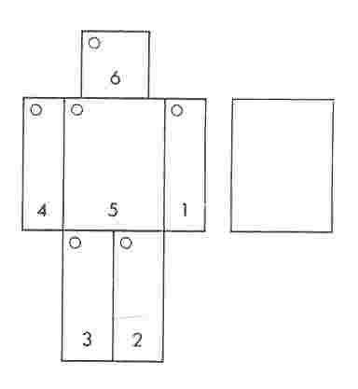

Sif « Lame noire » (endurium)
PI : 1D6 + 5, PO : 1, 8, AT: 0, PRD : -1, FR : 1
(PO = poids, FR = facteur de rupture)
Magie de Lame noire :
- PI : 1 D6 + 7, PRD: 0
- Attaque de Maître sur 1 ou 2
- Désarmer l’adversaire sur 3 PI
Loyauté: 20
- Actions magiques : 4/jour

Hazam porte un grand haubert, de longues bottes d’équitation en cuir brodé, une large ceinture ornée de pierres précieuses et un frontal d’or. Il est armé des accessoires traditionnels des juges sif et paradet, lance de combat et bouclier de bronze octogonal (PR : 1).
Son sif s’appelle « Lame noire ». C’est une arme magique faite d’un métal noir brillant nommé endurium. Les nains eux-mêmes ne le connaissent pas. La garde et la partie terminale de la lame sont ornées de gravures représentant des feuilles stylisées. La lance de combat est en bronze et a les mêmes valeurs qu’une lance de chevalier. Le bouclier est suffisamment petit pour permettre le maniement du sif qui requiert l’usage des deux mains.
Si les héros rencontrent Haram mais ne l’attaquent pas, il leur dira en une langue incompréhensible qu’ils sont arrêtés comme rebelles et fera signe à quelques paysans qui les désarmeront et les enfermeront dans la longue
maison. S’il n’est pas totalement surpris, Haram déclenche un sortilège runique, avant le début d’un combat, qui annule toute gêne due à son équipement pour ses attaques, parades et mouvements.
Les valeurs entre parenthèses expriment la mise en fonction du sortilège. L’utilisation de tels sorts ne viole pas les règles des duels du Nouveau Monde. Haram sera en revanche surpris si tous les héros l’attaquent en même temps. Il se décidera alors rapidement à classer les héros comme des monstres non civilisés, malgré leur équipement ressemblant à celui des Maîtres d'Armes. Il s’attendra à un comportement peu chevaleresque. Il n’utilisera pas d’autres sortilèges.

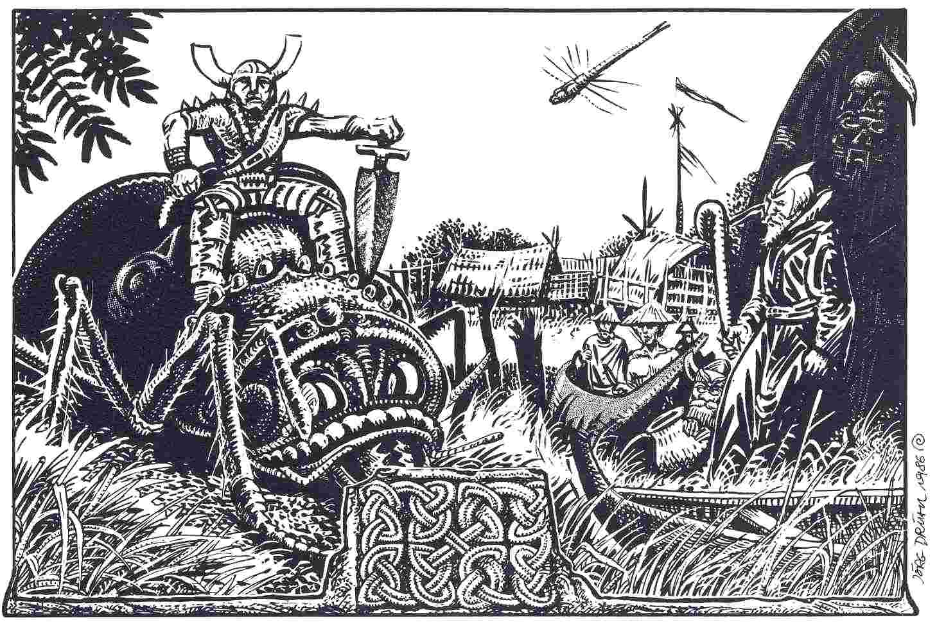

Lame noire – sif magique

Informations réservées au Maître :
La vie des Maîtres d'Armes est entièrement fondée sur les combats. Il n’est dès lors pas surprenant que la fabrication d’armes ait atteint un degré de perfection élevé. Quelques-unes des armes des guéraïs peuvent même être considérés comme des produits absolument parfaits de forge et de magie runique.« Lame noire » en est un bon exemple.
Elle est forgée de manière parfaite. Elle occasionne 1D6 + 5PI et, avec un facteur de rupture de -1, ne cède devant presque aucune lame car elle est faite en endurium, un métal à la fois solide et élastique.
Le sif a également sa propre existence magique qui ne se manifeste que lorsqu’il est tenu par un excellent combattant. Lame noire devient alors un instrument mortel qui avantagera grandement son maître. Les PI grimpent à 1D6 + 7. Le malus PRD est éliminé. L’attaque de Maître est réussie sur 1 ou 2 au dé.
Les armes adverses sont tellement endommagées qu’elles perdent des P1 : 1 point pour chacune des trois premières parades effectuées par l’adversaire, soit 3PI au maximum par combat. Quatre fois par jour, Lame noire réussit un coup magique ; cela signifie qu’elle choisit elle-même la zone corporelle qu’elle désire toucher, indépendamment des zones protégées. Lame noire ne se soumet toutefois pas à n’importe quel maître. Elle est fidèle au guéraï Haram Shamazine avec une extraordinaire loyauté de 20.
Lorsque l’arme tombe aux mains d’un héros, il devra calculer la loyauté (LO) de l’arme envers lui de la façon suivante: CH du nouveau propriétaire moins 12. A ce résultat. Il faut ajouter ou retrancher – les valeurs suivantes :

Nouveau propriétaire :
Cavalier : -2
Elfe, Elfe des Bois : -1
a déjà une arme magique : -5
a combattu déloyalement l’ancien propriétaire : -6
Prêtre de Praïos : +4
Prêtre de Guérimm ou de Rondra : +3
Autre prêtre : +1
Nain, Guerrier : +1

Si le résultat est négatif, Lame noire se retourne à l’occasion contre son nouveau propriétaire (par exemple en lui portant un coup magique).
Si la valeur LO est positive, le propriétaire peut effectuer une épreuve sur LO avant chaque combat. L’épreuve est réussie sur un résultat (1D20) inférieur ou égal à la valeur LO.
Une épreuve sur LO peut être effectuée à plusieurs reprises, mais la difficulté augmente avec les facteurs suivants:
1) L’adversaire n’est pas d’aussi bon niveau Le MJ compare les valeurs AT, PRD et PI du héros et de son adversaire et fixe un malus sur l’épreuve (maximum 20).
2) Le héros a déjà effectué une épreuve sur LO le même jour: malus de + 4 quel qu’ait été le résultat de la première épreuve.
3) Le héros a effectué plus d’une épreuve le même jour : malus + 10.

A chaque fois que le héros réveille Lame noire avec une épreuve réussie et gagne un combat à l’aide de ses capacités magiques, la LO du sif augmente d’un point. Elle diminue en revanche d’un point si le combat est perdu. La loyauté magique de Lame noire est toujours garantie pour un combat seulement, mais qui peut se dérouler contre plusieurs adversaires.
Le MJ ne doit pas perdre de vue que les armes magiques des Maîtres d'Armes constituent quelque chose de particulier et ne sont pas simplement des accessoires de luxe. Considérez donc Lame noire comme une créature secrète et magique qui possède sa volonté propre. Le sif, quelle que soit sa valeur LO, peut en tout temps se retourner contre son maître si celui-ci s’en montre indigne. C’est le rôle du MJ de toujours rappeler aux joueurs cet aspect de la magie contenue dans l’arme.

La monture de parade

Informations réservées au Maître :
L’animal que monte Hazam est une monture de parade qui fait plus de 3 m de long et 1,5 m de haut. Il s’agit d’un coléoptère géant dont le corps est recouvert d’une couche de chitine colorée. Son intelligence est étonnante pour un insecte. Hazam monte sa bête sans rênes et avec une selle légère. Le coléoptère est parfaitement dressé et s’engage dans un combat sur un simple appel de son maître. Hazam ne l’appelle toutefois que dans des cas désespérés et uniquement si ses adversaires utilisent des moyens contraires aux usages des Maîtres d'Armes (par exemple s’il est attaqué par plus de deux adversaires ou s’il est attaqué par derrière).
L’animal se laisse monter uniquement par son maître. Si un héros le monte, le coléoptère ne bouge pas.

Valeurs du coléoptère :
Courage 22 Protection 8
Intelligence 2 Attaque 12
Energie Vitale 65 Parade 7
Endurance 88 Points Blessure 2D6 + 4
Classe de Monstre 55

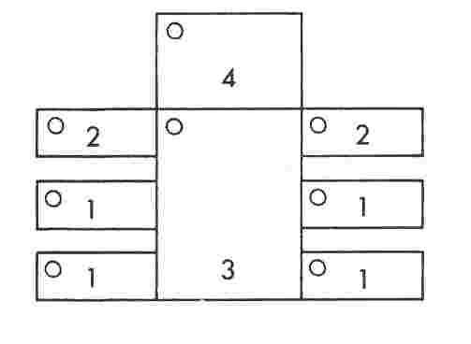

Compte tenu de l’intelligence de l’animal, le schéma corporel ne varie guère de celui des insectes géants (le coléoptère est capable de parer de façon sensée).
Une attaque réussie par l’animal signifie qu’il a réussi à agripper une proie dans ses pinces. La proie subit 1D6 BL à chaque tour pendant lesquels il reste prisonnier des pinces. Pour faire relâcher l’étreinte, la proie doit réussir une épreuve sur FO + 6 sinon l’insecte ne le lâche qu’à sa mort. Tant que la proie est emprisonnée dans les pinces, elle tire une épreuve sur FO après l’autre ; entre deux, le coléoptère cause toujours des BL. Le héros attrapé peut aussi renoncer aux épreuves pour essayer de se libérer avec son arme ou utiliser les deux méthodes alternativement. Si l’insecte a agrippé sa proie par le bras qui manie l’arme, le MJ peut décider d’un malus sur l’épreuve FO et sur la valeur AT.

La mort d'Hazam

Informations réservées au Maître :
Le combat entre les héros et le juge se terminera vraisemblablement par la mort du guéraï.
Lorsqu’un guéraï sent que son énergie vitale s’épuise ou qu’il est tombé sur un adversaire plus fort que lui, il se jette sur la lame de ce dernier en poussant un grand cri.
Un habitant du royaume de Tharoune connaîtrait cet usage et saurait quand il doit compter sur ce suicide. Un guéraï décide alors très rapidement s’il accepte le sacrifice de l’autre ou s’il lui laisse la vie.
Nos héros n’ont pas cette possibilité et avant qu’ils comprennent l’intention d'Hazam, la lame l’aura déjà transpercé. Les habitants du village ne se perdent pas en remerciements après la mort du juge: ils ont vu que les héros ont vaincu un puissant Maître d'Armes, mais ils ont également remarqué qu’ils n’avaient pas suivi les usages des Maîtres d'Armes de Tharoune.
De plus, les héros ne pouvaient pas savoir que s’il était difficile aux paysans de combler tous les désirs d'Hazam, ils l’avaient eux mêmes appelé pour les délivrer de la tyrannie d’un rakshasa.
Les paysans sont maintenant confondus. Ils traitent les héros avec respect et se prosternent devant eux lorsqu’ils leurs parlent d’une voix rude. Ce respect ne s’adresse toutefois pas aux héroïnes. Les habitants et les habitantes essaient toujours d’attraper celles-ci et de les attirer dans une hutte. Ils la lâchent néanmoins si elle fait mine de saisir son arme ou si un héros regarde dans cette direction. Si une héroïne suit les villageois dans une hutte, les villageois se croient tout permis et commencent à tirer sur ses habits pour se les approprier.

Au cours des heures qui suivent, quelques enfants essaieront d’informer les héros sur les épreuves qui les attendent avec le rakshasa. Les enfants dessinent sur la terre un monstre à deux têtes et plusieurs membres et regardent constamment dans la même direction.

Le rakshasa

Informations générales :
Quelque temps plus tard, des appels se font entendre depuis les champs. On distingue nettement les syllabes «, rak-sha-sa ». La panique s’empare aussitôt des paysans restés sur la place du village. Selon la réaction des héros aux cris d’alarme, ils verront immédiatement apparaître la bête dans les champs ou alors ne la verront que lorsqu’elle pénétrera dans le village.

Informations particulières :
A première vue, le rakshasa fait penser à une sorte d’ogre à la peau noire. Mais en voyant les deux têtes et les quatre paires de bras, les héros remarqueront qu’ils se trouvent en présence d’une bien étrange créature. La vue d’un ogre aurait même quelque chose de tranquillisant en comparaison de ces dents qui ressemblent à des poignards, de la fumée qui s’échappe des deux gueules et de ces deux têtes plissées qui émergent du corps.
La peau du monstre, plutôt épaisse, est protégée par des peaux de bêtes. Il tient un coin de pierre dans chacune de ses huit mains. Le rakshasa s’attend à ce que les paysans amassent une montagne de nourriture devant lui comme à chacune de ses apparitions. En voyant les étrangers armés, il se rue sur le plus proche en poussant d’étranges cris.

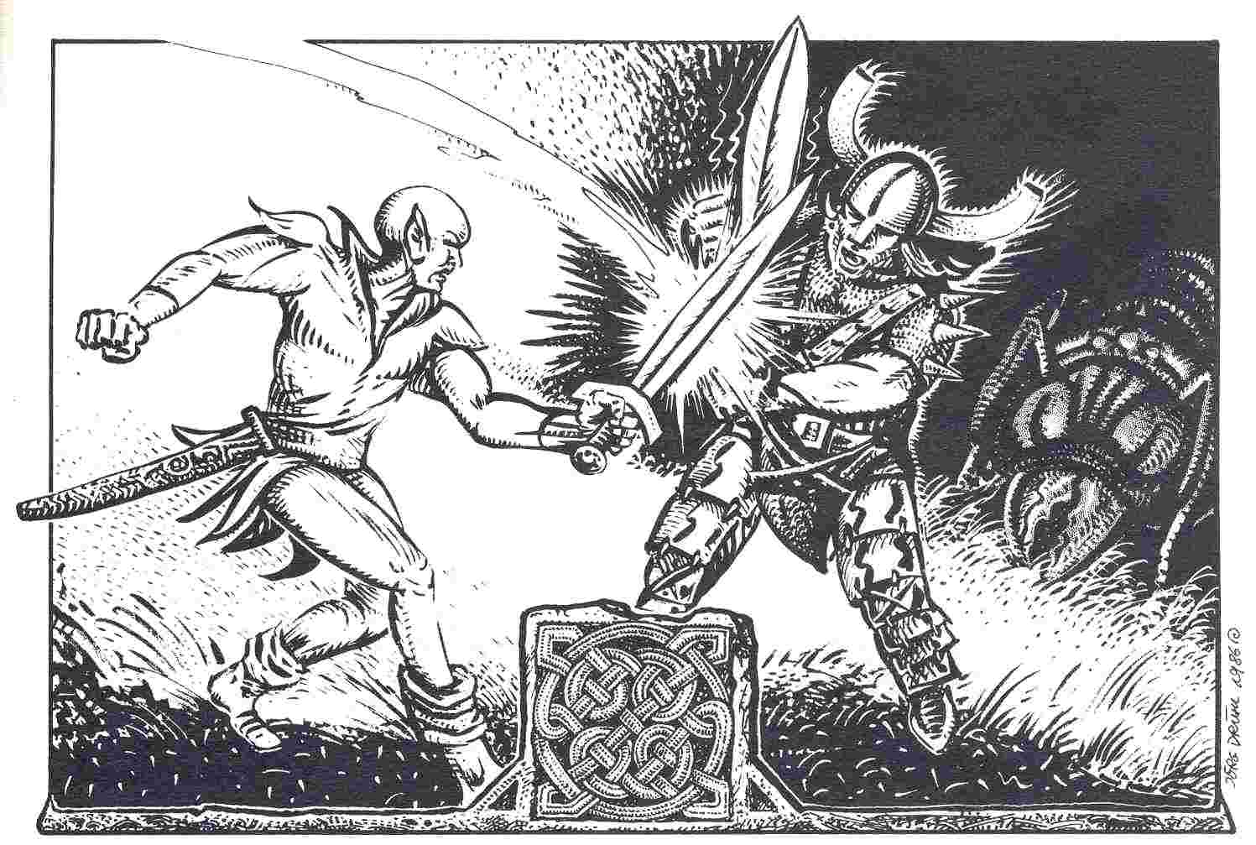

Informations réservées au Maître :
Le monstre est capable de coordonner les actions de ses membres, mais n’est pas en mesure d’effectuer une attaque avec chacun de ses bras en même temps. Il peut toutefois conduire quatre attaques simultanées contre un même adversaire, ou deux attaques contre deux adversaires.
Dans un combat, et pendant la phase de parade d’un assaut, chaque tête peut lancer un jet de flammes qui cause 4D6 BL à l’adversaire.

Valeurs du rakshasa
Courage 17 Energie Vitale 95
Intelligence 8 Endurance 121
Charisme 3 Protection 5
Adresse 12 4×Attaque 12
Force 26 4×Parade 8
Points d'Impact 2D6 + 3 (coins de pierre),
4D6 (jet de flammes, maximum deux par combat).
Classe de Monstre 85
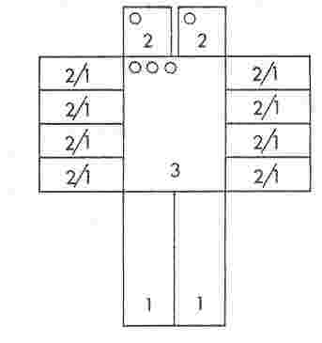

Les impacts aux bras du monstre réduisent la valeur AT/PRD du bras touché. Aussi longtemps qu’il n’a pas quatre bras blessés, le rakshasa utilisera ses bras valides pour parer et attaquer.
Les impacts à la tête, au corps et aux jambes réduisent les valeurs AT et PRD de toutes les extrémités supérieures.

Le comportement du rakshasa en combat
Lors d’un combat contre un adversaire, le monstre tire à chaque fois 4 AT l’une après l’autre. L’attaque est manquée si les 4 AT sont ratées ; le monstre passe alors en phase PRD. Le rakshasa peut parer quatre fois chaque attaque adverse. Il suffit que l’une des 4 PRD réussisse pour que la parade soit valable. Lorsque le monstre se trouve confronté à deux adversaires, les chiffres cités ci-dessus sont divisés par 2. Contre trois adversaires le rakshasa peut difficilement se protéger.

Les brigantaïs

Informations particulières :
Si les héros tuent le monstre, la soumission des villageois se transformera en obséquiosité jusqu’à devenir presque insupportable. Ils font une profonde révérence chaque fois qu’ils rencontrent un héros ; ils baissent le regard s’ils sont apostrophés. Ils essaieront de combler tous les désirs des héros jusqu’à épuisement. Les héroïnes qui ont pris part au combat jouissent maintenant du respect des habitants. Les héroïnes sont toujours regardées avec méfiance et étonnement, mais ne sont plus molestées par la population mâle.

Informations réservées au Maître :
Les paysans sont tenus de veiller au bien être du Maître d'Armes aussi longtemps que celui-ci réside au village, ainsi le veut la tradition. Ils ont accepté nos héros comme des Maîtres d'Armes à part entière et le groupe bénéficie ainsi de tous les avantages du système social de Tharoune. La présence des héros ne tardera toutefois pas à devenir une très lourde charge pour les paysans qui ont déjà de la peine à se nourrir eux-mêmes et leur famille. Les guéraïs, qui n’ont pas avantage à faire mourir de faim les paysans, ne demeurent que peu de temps dans un même village. Les héros n’auront vraisemblablement pas idée des difficultés qu’ils créent aux paysans. Faire comprendre ceci aux héros est certainement une tâche intéressante pour le MJ qui trouvera le moyen de sortir des sentiers battus du jeu de rôle.

Informations particulières :
Venus des montagnes, arrive au village un groupe de 15 guerriers conduits par un chevalier qui monte un coléoptère. Le chef marche droit sur les héros alors que les guerriers les encerclent. Les étrangers sont équipés d’armures en cuir et portent des sifs ou des grands estocs, et des arcs. Le comportement des guerriers n’a rien d’agressif, mais il est décidé. Aucun des 16 nouveaux arrivants ne semble être un simple soldat ; ils sont plutôt comparables à des héros aventuriens.
Le chef se plante à 5 m de nos héros et commence à les questionner poliment, mais d’une voix dans laquelle on sent toutefois l’habitude de donner des ordres ; c’est du moins l’effet produit sur les héros.

Informations réservées au Maître :
Tharoune est le royaume des Maîtres d'Armes, des guéraïs. Ce sont eux qui ont établi le système social et ils le défendent avec une dureté impitoyable ; ils ne sont toutefois pas les maîtres absolus de ce monde.
Il arrive qu’un guéraï tombe en disgrâce et soit déclaré hors la loi. D’autres rompent volontairement avec les conventions. De temps à autre, un paysan ou un bourgeois se révolte contre les traditions – il refuse de se faire tuer ou mutiler sans résister – et fuit son village pour se réfugier dans la forêt.
Tous ces exclus se retrouvent en petits groupes qui opèrent indépendamment les uns des autres. Les hors-la-loi sont traités de "rebut" par les guéraïs. Ces bandes n’ont pas la vie facile. Elles sont poursuivies par les troupes de guéraïs et se combattent même entre elles.
En revanche, elles sont souvent bien accueillies dans les villages car elles ne sont pas aussi exigeantes qu’un guéraï et sa suite. Les brigantaïs, ainsi qu’ils se nomment, aident généralement les villageois à se débarrasser de monstres ou de bêtes féroces qui les menacent.
C’est leur façon de tenir tête aux guéraïs. Ces derniers respectent les brigantaïs, tout au moins tant qu’ils sont supérieurs en nombre. Souvent, dans les huttes paysannes, on raconte le soir, au coin du feu, les actes épiques des brigantaïs. Mais la moindre de ces légendes a un fond de vérité car les brigantaïs ne sont pas des rebelles ; leur but premier est de survivre. Ils ont rapidement compris qu’ils devaient conserver l’amitié des paysans sans quoi leur éternel combat contre les guéraïs serait rapidement perdu.

Les héros ont rencontré des brigantaïs de l’île Hamur, qui avaient entendu parler d’étrangers dans leur région. Leur chef et porte-parole se nomme Sanyarin Dhâna, un combattant adroit à la chevelure bleu acier émaillée de bandes argentées. Il porte un jaseran, un bouclier et un grand estoc magique.

Valeurs de Sanyarin Dhâna, brigantaï du 28e niveau :
Courage 13 Energie Astrale 20
Intelligence 19 Endurance 121
Charisme 18 Protection 2
Adresse 19 Attaque 18
Force 14 Parade 17
Energie Vitale 102 Points d'Impact 1D6 + 6
Classe de Monstre 70
Apt : équitation: 18, combat à distance : 18

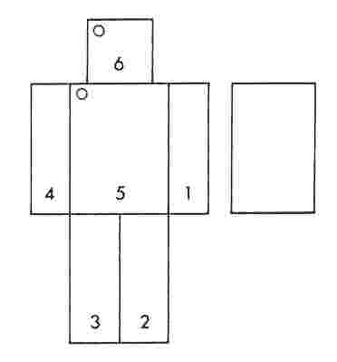

Grand estoc « Vif-argent »
PI : 1D6 + 4, PO: 1, AT: 0, PRD: 0, FR: 1
Magie de Vif-argent :
- AT : + 1
- Trois attaques de maître sur 2-4
- Loyauté : 20

Grâce à son estoc, Sanyarin peut transformer jusqu’à trois de ses dés d’attaque (résultat 2 à 4 ou plus à la suite d’une feinte) et une attaque de maître. L’arme augmente sa propre valeur AT à 19, ce qui en fait un adversaire très coriace. Sanyarin Dhâna est une figure centrale qui ne peut mourir sous aucun prétexte. II expliquera peu à peu aux héros – dès qu’un système de compréhension réciproque est établi – les coutumes des Maîtres d'Armes de Tharoune. Sa force réside en sa personnalité et en son sens stratégique. Ses brigantaïs le suivent sans conditions.
Voici maintenant un Maître d'Armes typique d’un niveau 12 à 24 : il porte un jaseran et un toppet de même couleur, qui laisse dépasser ses longs cheveux aux teintes métalliques et flamboyantes comme il convient à un Maître d'Armes. Il est armé d’un sif et d’un arc long qu’il porte tous deux sur le dos.

Valeurs d’un brigantaï typique du 18e niveau
Courage 14 Energie Astrale 10,
Intelligence 13 Endurance 99,
Charisme 13 Protection 2
Adresse 17 Attaque 16(18),
Force 14 Parade 14 (17),
Energie Vitale 85 Points d'Impact 1D6 + 7,
Classe de Monstre 49
Apt: combat à distance: 16, Intrusion: 15

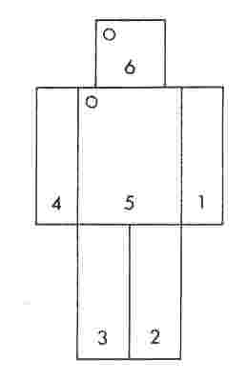

Le MJ doit faire comprendre à ses joueurs que les héros se trouvent face à 16 combattants et que chacun d’eux est de valeur au moins égale à celle d’un héros. II peut décrire l’élégante fluidité de leurs mouvements, qui ne permet pas de savoir s’ils vont vous faire une révérence polie – ou vous porter un coup mortel.
Après que Sanyarin ait compris que les héros ne parlaient pas la même langue que lui, il leur fait signe de le suivre. Le cercle de brigantaïs se resserre alors autour des héros. Ils les escortent courtoisement mais fermement jusqu’à leur camp, à quelque 10 km à l’intérieur de la forêt. C’est un rassemblement bigarré de tentes et de roulottes, qui abrite 30 brigantaïs et leur famille. Sanyarin assigne une roulotte en forme de tonneau aux héros. Ils peuvent se déplacer presque librement, mais deux brigantaïs se tiennent constamment à leur porte. Dès qu’un héros quitte la roulotte, un suiveur, venu de nulle part, s’attache à ses pas et ne le quitte pas d’une semelle. Au début, les héros ne peuvent pas sortir du camp. Ils sont traités à la fois comme des hôtes et comme des objets de curiosité et de recherche : ils prennent part aux ripailles des brigantaïs et sont sommés par gestes de prouver leurs capacités au cours de divers jeux et combats. Souvent un brigantaï essaie d’engager une conversation simple.
Aussi longtemps qu’elles se trouvent à proximité du groupe, les héroïnes sont ignorées. Si elles s’en éloignent, elles doivent faire force gestes pour obtenir quelque chose et se verront constamment confrontées à des offres on ne peut plus précises. Le MJ préparera ces scènes à sa convenance en lisant, racontant ou jouant chaque sketch. L’étrange hospitalité des brigantaïs n’a qu’un seul but : clarifier le statut des étrangers qui d’un côté se comportent comme des monstres barbares, mais possèdent de l’autre des capacités qui feraient honneur à un Maître d'Armes.
L’aventure se termine sur une classification des héros paysans rebelles, monstres surdoués, Maîtres d'Armes fous ou encore représentants d’un courant de libre pensée encore inconnu.

Annexe

Le bouc de choc

Généralités
Le bouc de choc est une sorte de forte chèvre grise armée de cornes de bouquetin. Les boucs vivent en bandes de 5 à 10 animaux sur les pentes des hautes montagnes. Ce sont des grimpeurs très habiles, mais ils préfèrent les chemins faciles et les défendent contre tout intrus. Il peut donc arriver à un alpiniste de se retrouver sur un chemin face à une meute d’animaux menaçants.

Valeurs d’un bouc de choc :
Courage 17 Protection 3
Intelligence 2 Attaque 10(*)
Energie Vitale 20 Parade 4
Endurance 45 Points d'Impact 1D6 par mètre d’élan.
Classe de Monstre 10

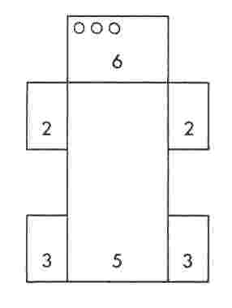

Particularités
Le bouc de choc appartient à cette race d’animaux qui effectuent des attaques violentes avec élan. Il n’attaque qu’une seule fois par série d'AT. Si l’attaque réussit, le personnage touché subit 1D6 BL par mètre d’élan qu’a pris la bête et est éjecté s’il rate une épreuve sur FO à laquelle il retranchera un malus équivalent au nombre de mètres d’élan.
L’animal se retire après l’attaque. L’adversaire peut alors se relever et fuir ou attaquer à son tour.
Le MJ décide de la longueur de l’élan. Le premier élan peut être de 5 à 20 mètres (mais les BL n’augmentent plus à partir de 10 m), et de 1 à 3 m après une attaque ratée de l’adversaire.
Comme pour tous les animaux moyennement intelligents, le nombre de zones non protégées est défini par un jet de dé.

Le bouc de choc dans le jeu
Dans cette aventure, un adversaire éjecté doit encore réussir une épreuve sur AD pour ne pas tomber dans le vide.

La vipère satanique

Généralités
La vipère satanique est un serpent venimeux qui mesure près de 4 m de long. Le dessin qui recouvre son corps est caractéristique : un zigzag rouge sur fond noir qui se termine en griffonnage sur la tête. Dans le Nouveau Monde, la vipère satanique se rencontre dans tous les endroits relativement secs.

Valeur de la vipère satanique :
Courage 16 Protection 1
Intelligence 1 Attaque 16
Energie Vitale 16 Parade 0
Endurance 15 Points d'Impact 1D6 + 2 (dents)
Classe de Monstre 25

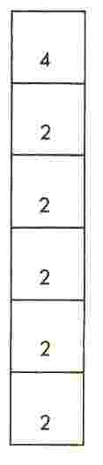

Particularités
La vipère attaque avec beaucoup d’agressivité tout être vivant au moins aussi grand qu’un chien. Elle se retire aussitôt après avoir mordu. Sa morsure lui permet d’injecter un venin démoniaque dans le sang. La région mordue tourne rapidement au rouge, puis au noir et une grosse boule s’y forme une demi-heure après. Durant les huit heures qui suivent, la valeur AD de la proie diminue d’un point et l'EV de deux points. Un nouveau serpent se forme dans la boule. Chaque heure, il grandit de 50 cm et gagne 2 PV, 2 CO et 2 AT. Il cherche à mordre tout autre personnage à proximité, à l’exception de celui sur lequel il se développe. Après huit heures, il se détache du personnage. Si le serpent est tué durant les huit heures que dure sa croissance, un autre se développe automatiquement dans la plaie. Une épreuve réussie sur «neutraliser les poisons » provoque la régression du développement de la vipère durant le temps correspondant. Les points AD perdus se régénèrent dans tous les cas â raison d’un par jour. Les points EV perdus le sont définitivement.

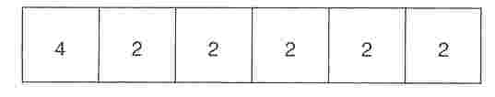

La vipère satanique dans le jeu
Le MJ devrait faire apparaître la vipère de façon inattendue (par exemple sur une place de repos en cours d’escalade). Il devrait d’abord la présenter comme un serpent grimpeur et ne lui donner son vrai nom que plus tard.

La lykhora

Généralités
La lykhora est un grand carnassier quadrupède ailé. Son corps, recouvert d’une fourrure noire, ressemble à celui d’un loup et mesure plus de 3 m de long. Ses ailes de chauve-souris ont une envergure d’environ 5 m. La gueule de l’énorme tête de loup est armée de canines mortelles ; les quatre pattes velues se terminent par des serres jaunes. Les lykhoras établissement leurs nids dans les falaises. Leur territoire de chasse s’étend sur environ 50 km de diamètre. Elles y attaquent tout être de grandeur inférieure ou égale à un cheval.

Valeurs d’une lykhora :
Courage 20 Attaque 18 (*)/12
Intelligence 3 Parade 5
Energie Vitale 60 Points d'Impact
Endurance 55 serres : 1D6+2 par mètre de vol/3D6+3,
Protection 2 gueule 3D6+6
Classe de Monstre 80
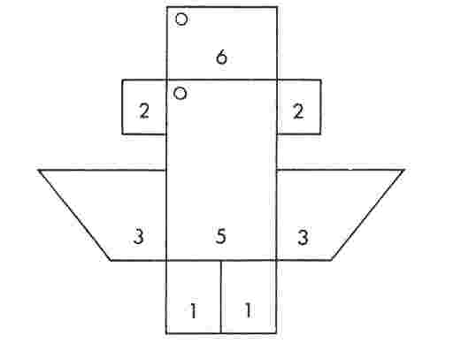

Particularités
Une lykhora plonge sans bruit sur sa proie d’une hauteur de 50 m. La proie doit réussir une épreuve sur IN pour pouvoir tenter une parade. Une attaque en piqué réussie a le même effet qu’une attaque violente, c’est-à-dire que la valeur AT considérée est celle suivie d’une étoile (*) et les blessures occasionnées sont proportionnelles au chemin parcouru. La vitesse maximale du piqué est atteinte après 10 m d’élan. La plupart des proies sont projetées à terre à la suite de l’attaque (malus de 10 sur l’épreuve FO), attrapées par les serres et souvent tuées à la suite de leurs blessures. La lykhora ne se laisse entraîner dans un combat rapproché que dans des cas exceptionnels (par exemple une contre-attaque d’adversaires humains). Elle combat alors avec sa gueule et ses serres et essaie, si possible, de s’envoler avec sa proie. Pour se dégager des serres, le personnage doit blesser au moins une fois chacune des pattes. Selon les zones corporelles qui n’ont pas été agrippées par les serres, le personnage pourra se défendre. La lykhora est un grand monstre et un adversaire de taille moyenne ne peut le plus souvent atteindre qu’une seule zone corporelle. Le monstre laisse au plus trois zones non protégées.

La lykhora dans le jeu
Les lykhoras sont rares. Il est donc impensable d’en rencontrer plus de trois au cours de cette aventure. Une attaque en piqué (maximum 80 BL) peut tuer un héros sur le coup. Le MJ devra donc veiller à diminuer les BL si
nécessaire. Le MJ peut même permettre l’utilisation d’une lykhora comme « ascenseur » à un héros fort mais peu rompu à l’escalade. Le héros enlevé est conduit au nid et jeté en pâture aux jeunes lykhoras. Le combat avec les jeunes (de la grandeur d’une chèvre, 1/4 des valeurs), peut être mortel, mais si le héros survit, il pourra tranquillement attendre ses compagnons au bord du nid.

Le scorpion géant

Généralités
Le scorpion géant a la grandeur d’un cheval. Il parcourt des régions sauvages à la recherche de proies. Il n’attaque pas d’êtres plus grands que lui-même.

Valeurs d’un scorpion géant :
Courage 10 3×Attaque 12
Intelligence 1 Parade 0
Energie Vitale 60 Points d'Impact
Endurance 40 pinces : 2D6 + 1,
Protection 4 aiguillon : 1D6 + 5 + poison
Classe de Monstre 45
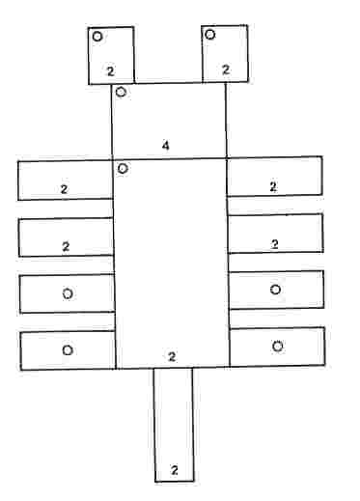

Particularités
Il est impossible de toucher le scorpion géant en plus de quatre endroits simultanément : il est trop grand. Il n’est pas possible de lui porter un coup à la tête et à la queue en même temps. Les impacts aux pinces ou à la queue provoquent une réduction de la valeur AT de la zone touchée.
L’attaque réussie d’une pince entraîne automatiquement les deux autres attaques sur la proie captive. Il n’est donc plus nécessaire de lancer de dé AT, mais la proie peut parer. La série d’attaques qui s’ensuit ne peut être interrompue que par une parade de maître qui dégagera la proie de la pince. Le personnage attrapé peut également se dégager en réussissant une épreuve sur FO à la place du dé PRD, mais la série d'AT de l’animal ne peut alors pas être interrompue.
Les cinq premières piqûres du dard (également celles faites dans l’équipement) injectent un poison qui n’agit toutefois que dans le sang. Le MJ décide librement de l’effet du poison.

Le scorpion géant dans le jeu
Le groupe peut tomber sur un scorpion dans la jungle ou dans une autre région sauvage. L’animal peut être accompagné par une meute de petits (de la taille d’un chat).

Entre deux aventures...

La prochaine aventure de cette série confrontera les héros au système social de Tharoune. En vivant l’aventure, les héros pourront se familiariser avec cette société et tenter d’y trouver une place. Vous devriez dès lors éviter d’ici là les scénarios à connotation sociale. Ne serait-ce que parce que vous ne connaissez pas encore cette société...
Après avoir eu un aperçu grossier de la vie de quelques Maîtres d'Armes dans le camp des brigantaïs, rien ne s’oppose à ce que le groupe de héros quitte le camp pour une période plus ou moins longue. Laissez-les découvrir les parties inhabitées de l’île. Même sur Hamur, ils trouveront des grottes intéressantes, des clairières enchantées, des villages abandonnés par les hommes mais peuplés de revenants. Les héros y trouveront de quoi meubler les heures creuses entre deux aventures.

